

**UNIVERSIDAD TÉCNICA DE MACHALA**

**UNIDAD ACADÉMICA DE INGENIERÍA CIVIL**

**CARRERA DE INGENIERÍA DE SISTEMAS**

**TRABAJO DE TITULACIÓN**

**PREVIO A LA OBTENCIÓN DEL TÍTULO DE**

**INGENIERA DE SISTEMAS**

**TITULO:**

**“DESARROLLO E IMPLEMENTACIÓN DE UNA APLICACIÓN MÓVIL PARA LA GESTIÓN Y SOPORTE DE LAS ACTIVIDADES DE CAMPO REALIZADAS POR EL PERSONAL OPERATIVO DE CONSTRUCCIONES E INSTALACIONES ELÉCTRICAS (CONIEL CIA.LTDA.)”**

**AUTORA:**

**SRTA. ANDREA ANABELL LOAIZA GONZAGA**

**TUTOR:**

**ING. REDROVAN CASTILLO FAUSTO**

**CO-TUTOR:**

**ING. CARTUCHE CALVA JOFFRE**

**MACHALA - EL ORO – ECUADOR**

**2014**

**AGRADECIMIENTO**

A Dios por iluminar mi camino, dame fuerzas para vencer los obstáculos y culminar mi carrera.

A mis padres dignos de ejemplo, trabajo y constancia quienes me han brindado su amor incondicional, han estado en todos los momentos de mi vida apoyándome y alentándome a seguir adelante.

A una persona especial cuyo respaldo y ánimos han sido decisivos en momentos de angustia y desesperación.

A mi tutor de tesis Ingeniero Fausto Redrovan, quien durante todo este tiempo me colaboró en el desarrollo de este trabajo.

A mis profesores que han sido participes en mi formación académica dentro de esta prestigiosa Institución.

Agradecer a todas aquellas personas que en mayor o menor medida han ayudado a que este trabajo se desarrolle.

Andrea Loaiza

**DEDICATORIA**

Quiero dedicar este trabajo en primer lugar a Dios, por ser quien guía mi vida y por darme la fortaleza para poder alcanzar esta meta.

A mis padres Daniel Loaiza y Herminia Gonzaga, quienes han sido el pilar fundamental de mi vida, por su apoyo, consejos, comprensión y por ayudarme con los recursos necesarios para estudiar.

A mis hermanos por estar siempre presentes, acompañándome para poderme realizar y por enseñarme a encarar ñas adversidades sin desfallecer en el intento.

Andrea Loaiza

**INTRODUCCIÓN**

La utilización inadecuada de las nuevas tecnologías de información, genera cierto retraso en los procesos productivos dentro de las empresas u organizaciones. Por lo que en el presente trabajo de investigación se brinda una visión general de la optimización de los procesos manuales que realiza el personal operativo de la compañía CONIEL CIA.LTDA.

La compañía realiza trabajos de ingeniería eléctrica, por lo que cuenta con personal que laboran desde distintos sitios de trabajo, obligados a llevar un control de las actividades que realizan, las mismas que pueden ser Cambios de Medidor, Servicio Nuevos y Mantenimientos.

Dichas actividades en la actualidad son registradas manualmente, por lo que con el desarrollo de una aplicación móvil Android se optimizarían recursos utilizados en los mismos como por ejemplo: transferencias de información rápida, información consistente y confiable, soporte de información desde el sitio de trabajo, etc.

**Objetivos**

**Objetivo General**

Implementar una aplicación móvil para la gestión y soporte de las actividades de campo realizadas por el personal operativo de CONIEL Cia.Ltda utilizando la metodología Mobile-D”.

**Objetivos Específicos**

* Capacitar al personal con el fin de lograr la actualización de conocimientos en el campo de nuevas tecnologías mediante cursos impartidos por profesionales en el tema
* Dar soporte necesario de información al personal operativo en los distintos puntos de trabajo mediante un módulo de búsqueda de datos para de esta manera abolir el sistema actual basado en fichas y obtener una mejor confiabilidad de la información registrada.
* Diseñar una aplicación móvil para automatizar los procesos manuales realizados por el personal operativo mediante la herramienta de desarrollo Android Studio.
* Implementar un servidor interno de la empresa con el fin de centralizar la información mediante el uso objetivo de nuevas tecnologías.
* Brindar geolocalización de los grupos de trabajo para llevar un mejor control de los mismos mediante la implementación de un módulo de monitorización que se añadirá al servidor web interno.

**Hipótesis**

Con la implementación de la aplicación móvil, se pretende aumentar la cantidad de trabajos diarios realizados por el personal operativo, incrementar la productividad de la empresa, facilitar el acceso de la información desde el sitio de trabajo, además incrementará la confiabilidad de la información procesada, mediante la disminución de la alteración de la misma.

**CAPÍTULO I**

# MARCO REFERENCIAL

## Justificación

Los procesos automatizados son factores de vital importancia en cualquier empresa. El desarrollo de las tecnologías de información ha permitido la evolución de los dispositivos móviles capaces de manejar sistemas tecnológicos en distintas áreas.

Las actividades diarias desarrolladas en el campo por el personal operativo de CONIEL CIA.LTDA, requieren que la información sea procesada y almacenada de manera eficiente, hecho que agilizará los procesos de otras actividades. Con el desarrollo de una aplicación que se ejecute desde un dispositivo móvil se resolverán las necesidades y requerimientos de la empresa, además se logrará un control integral de las actividades y se optimizará el procesamiento de los datos. La portabilidad de los dispositivos móviles facilitan su traslado al lugar del trabajo, además esto incrementará la confiabilidad de la información procesada, mediante la disminución de pérdida o alteración de información provocados por el ejecución manual de este proceso.

## Problemas

La compañía de Construcciones e Instalaciones Eléctricas CONIEL CIA.LTDA es una empresa dedicada a trabajos de Ingeniería Eléctrica, siendo su punto fuerte los contratos de pérdidas y control de energía adjudicados a través del Sercop (www.compraspublicas.gob.ec) por la CNEL EP Unidad de Negocios El Oro.

En CONIEL CIA.LTDA, las actividades operativas en el campo son realizadas por cuadrillas de trabajo conformadas por tres personas encargadas de trasladarse a lugares estratégicos o determinados anticipadamente por CONIEL para la realización de trabajos de electrificación correspondientes a control de pérdidas de energía y abastecimiento del servicio a zonas o abonados determinados, cada cuadrilla consta de un anotador, que es el encargado de capturar fotos a razón de justificar cada acción a tomar y llenar plantillas de datos (también llamadas fichas) con información relevante de las operaciones que se realicen, las mismas que pueden ser: servicios nuevos, cambios de medidor o mantenimientos del servicio dependiendo de las necesidades del cliente y lo notificado a realizar. Dicha información al final de día es trasladada a la oficina central de la compañía para su posterior procesamiento, ingreso al Sistema SICO (Sistema Comercial de la CNEL EP) y tabulación.

## Preguntas Científicas

* ¿Cómo lograr que el personal adquiera conocimientos acerca de las nuevas tecnologías con una visión al incremento de la productividad?
* ¿De qué manera se podría mejorar el acceso a la información desde el sitio del trabajo?
* ¿Cómo optimizar procesos manuales haciendo uso de las nuevas tecnologías?
* ¿Cómo hacer uso de las nuevas tecnologías dentro de la compañía para mejorar el acceso a la información?
* ¿A través de que método se podría detectar la ubicación de los distintos lugares en los que está laborando el personal operativo?

## Alcance

Con la finalidad de llevar un mejor control de las actividades que realiza el personal operativo, de minimizar el tiempo de ingreso de la información, así como también disminuir el uso del papel, se pretende desarrollar una aplicación móvil que gestione dichas actividades realizadas diariamente, por lo que debe permitirle a los trabajadores ingresar información de abonados (nombres, apellidos, ci, número de medidor, dirección, etc) desde el sitio de trabajo.

Así mismo dicha aplicación deberá permitirle realizar consultas (búsquedas de abonados por criterios) al programa Personal Communications de IBM que es un cliente para el sistema SICO-CNEL. Además contará con un módulo para la gestión de las fotografías capturadas por cada cliente al que se le ha realizado un trabajo, las mismas que se clasificarán según la fecha y el identificador único de abonado. Brindará geolocalización de cada uno de los grupos de trabajo, para obtener la ubicación en la que se encuentran los mismos.

De esta manera la aplicación móvil dará soporte al proceso relacionado con el ingreso de información al SICO. Será desarrollado para la plataforma Android con administración mediante servicios web y base de datos POSTGRESQL.

**CAPÍTULO II**

# MARCO TEÓRICO

## Antecedentes Históricos de la Empresa

### Reseña Histórica de la Compañía de Construcciones e Instalaciones Eléctricas CONIEL CIA.LTDA

La compañía de Construcciones e Instalaciones Eléctricas CONIEL CIA.LTDA, tiene sus inicios debido a la gran demanda de servicios eléctricos en nuestra Provincia. Fue constituida el 02 de julio del 2002, resultado de la asociación entre el Tnlg. Julio Loaiza y el Sr. Luis Pérez, para de esta manera dar paso al crecimiento de la empresa Privada cuyo único objetivo era ganar experiencia en el ámbito profesional y brindar servicios de calidad a la ciudadanía. Con el pasar de los años, la compañía es fuertemente constituida y cuenta con un amplio número de contratos firmados con la CNEL EP, los mismos que conforman su experiencia profesional. La empresa ha cumplido a cabalidad con las actividades de la prestación de los servicios adjudicado con la CNEL EP. La Compañía ha ido creciendo y ganando terreno en la Provincia y haciéndose acreedora a muy buenas referencias de trabajo por parte de la CNEL EP.

### Ubicación

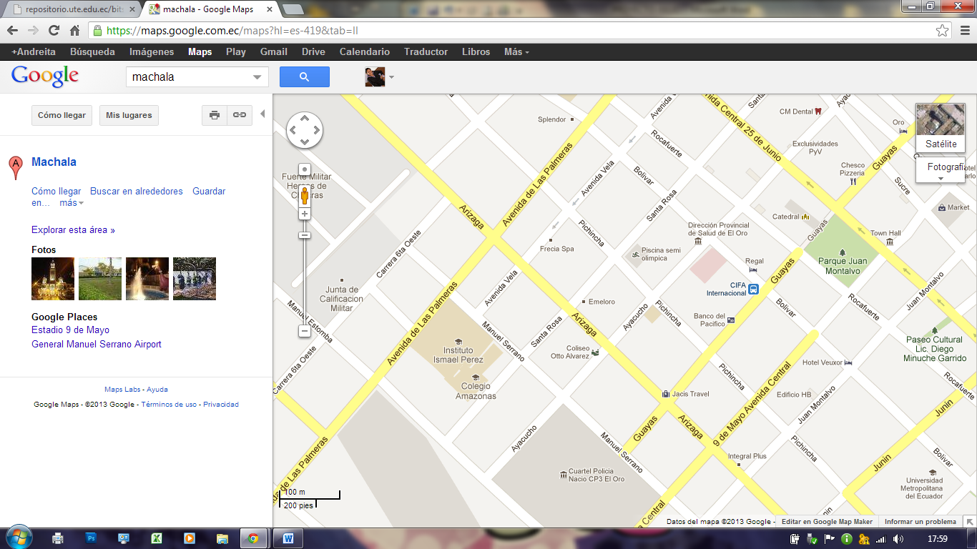

**CONIEL CIA.LTDA**

*Figura 1*. Croquis de ubicación de la Empresa Coniel Cia. Ltda

***Fuente:*** https://www.google.com.ec/maps/@-3.2597728,-79.9635986,18z?hl=es-419

**Dirección:** Machala, Santa Rosa e/ Arízaga y Gral. Manuel Serrano.  
**Teléfono:** 2938-581

### Organigrama Estructural

**ORGANIGRAMA DE FUNCIONES**

**GERENTE**

(Planificación control en la ejecución de los trabajos)

**ABOGADO**

Persona encargada de los reglamentos, normas estatales que permiten la eficiencia y constitución de la misma.

**CONTADOR**

Ente regulador de las normas tributarias y responsable del control de la compañía.

**REPRESENTANTE TÉCNICO**

(Fiscalizador de los Trabajos a ejecutar)

**SECRETARIA**

(Recepción de información y transferencia de información, novedades, reportes de las mismas)

**DIGITADORES**

(Recepción de información, digitación a través del sistema SICO novedades, reportes de las mismas)

**SUPERVISORES**

(Enrutamiento de servicio, control del personal y de las acciones a cumplir de la gestión.)

**PERSONAL OPERATIVO**

**DE ESTA MANERA SE INTEGRAN LOS GRUPOS DE TRABAJOS**

**GRUPO 1**

**(4 personas)**

**(4 )**

**Bachilleres en Electricidad para ejecutar los trabajos de:**

* Cambio de Medidores - Acometidas
* Corte y Reconexión de Energía Eléctrica, etc.

Herramientas: Un radio para comunicación, una escalera, cinturones, guantes, cascos, conos, cable, pinzas, destornilladores, playo etc.

**Vehículo**

Cámara fotográfica, equipo de comunicaciones.

***Fuente:*** Imagen proporcionada por CONIEL CIA.LTDA

*Figura 2.* Estructura Organizacional de Coniel Cia.Ltda

## Antecedentes Conceptuales

### ¿Qué es una Aplicación Móvil?

Yo opino que es una aplicación de software que se instala en dispositivos móviles o Tablet, y que ayudan a los usuarios con alguna labora concreta, ya sea en el ámbito profesional o de entretenimiento. Son aplicaciones pensadas para facilitar la consecución de una tarea determinada o asistir en operaciones y gestiones del día a día.

### Breve Historia del Sistema Operativo Android

Según Lara Cancela y Sara Ostos (2012), Google adquirió Android Inc. en el 2005, en ese entonces la compañía se dedicaba a la creación de software para teléfonos móviles. Una vez dentro de Google, el equipo desarrolló una plataforma basada en el núcleo Linux para dispositivos móviles, que fue promocionado a fabricantes de dispositivos y operadoras con la promesa de proveer un sistema flexible y actualizable, Google adaptó su buscador y sus aplicaciones para el uso en móviles.

Es el principal producto de la Open Handset Alliance, una alianza comercial de un conglomerado de compañías entre fabricantes y desarrolladores de hardware, software y operadores de servicio, dedicadas al desarrollo de estándares abiertos para dispositivos móviles, algunos de sus miembros son Google, HTC, Dell, Intel, Motorola, Qualcomm, Texas Instruments, Samsung, LG, T-Mobile, Nvidia y Wind River Systems. Google liberó la mayoría del código de Android bajo licencia Apache, una licencia libre y de código abierto.

### Versiones del Sistema Operativo Android

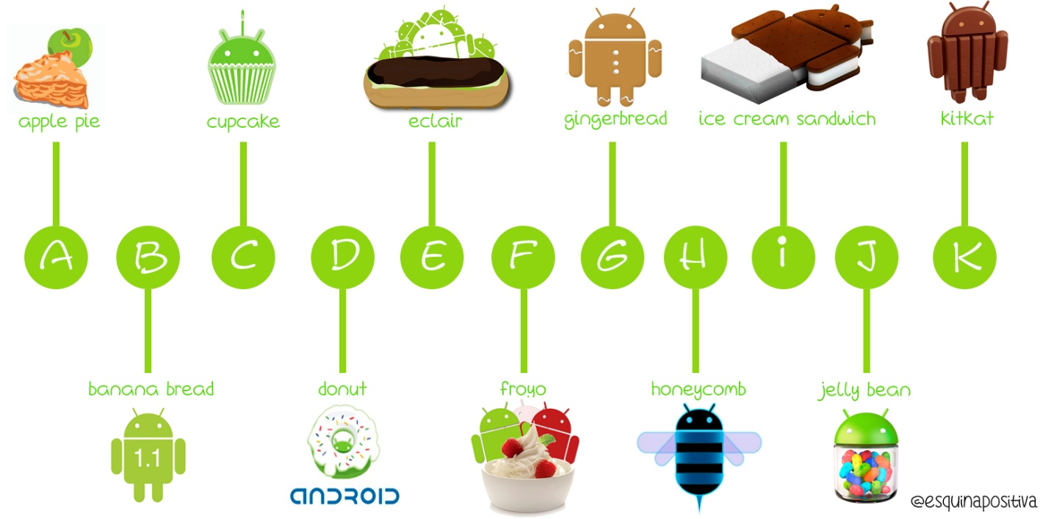

L

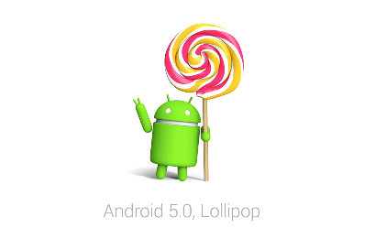

**lillipop**

*Figura 3.* Versiones del Sistema Operativo Android

***Fuente:*** https://sites.google.com/site/swcuc3m/home/android

### Concepto del Sistema Operativo Android

Android es una plataforma de desarrollo libre, y de código abierto: El núcleo del sistema está basado en un Linux (versión 2.6 para versiones 3.0 del kernel para posteriores) al que se le han hecho ciertas modificaciones para que pueda ejecutarse en teléfonos y terminales móviles.

Android es el nombre esencial para un sistema operativo enfocado al uso del mismo en dispositivos móviles, tomando en cuenta que al inicio se lo creo para ser usado solamente en teléfonos celulares. En la actualidad se puede encontrar a Android en todo tipo de dispositivos como tablets, Smartphone, netbooks, entre otros. (Ribas Lequerica, 2013, pág. 18)

Android es una plataforma formada por un conjunto de software en estructura de pila (software stack) que incluye un sistema operativo, software para conectar aplicaciones (middleware) y aplicaciones base. El SDK (Software Development Kit, Kit de Desarrollo de Software) de Android proporciona varias herramientas y API (Applications Programming Interface, Interfaz de Programación de Aplicaciones) que son necesarias para desarrollar aplicaciones Android. Estas aplicaciones se desarrollan en lenguaje Java. (Programación Multimedia Y Dispositivos Móviles. Cfgs, 2012, pág. 15)

### Características

* Marco de aplicación que permite la reutilización y el reemplazo de los componentes.
* Dalvik optimizado para dispositivos móviles.
* Navegador integrado basado en la apertura del motor WebKit.
* Gráficos mejorados.
* SQLite para el almacenamiento de datos estructurados.
* Soporte para audio, vídeo, y formatos de imagen (MPEG4, H.264, MP3, AAC, AMR, JPG, PNG, GIF).
* Telefonía GSM (dependiente del hardware).
* Bluetooth, EDGE, 3G, y Wi-Fi (dependiente del hardware).
* Cámara, GPS, brújula, y acelerómetro (dependiente del hardware). (Desarrollo de Aplicaciones para Android, 2013, pág. 19)

### Máquina Virtual Dalvik

Joan Ribas Lequerica en su libro (Desarrollo de Aplicaciones para Android, 2013, pág. 42) dice que: Dalkiv es el nombre de la máquina virtual que utiliza Android (DalvikVM) que ha sido diseñada para optimizar la memoria y los recursos de hardware en el entorno de teléfonos móviles, Dalvik está basada en registro a diferencia de la máquina virtual de Java que está basada en uso de pilas, Dalvik es un intérprete que sólo ejecuta los archivos ejecutables con formato .dex (Dalvik Executable), que es un formato optimizado para el almacenamiento eficiente y ejecución mapeable en memoria. Permite que el código sea compilado a un bytecode independiente de la máquina en la que se va a ejecutar, y la máquina virtual interpreta este bytecode al ejecutar el programa. Una de las razones por las que se optó por utilizar la máquina virtual de Java es la necesidad de optimizar los recursos al máximo y enfocar el funcionamiento de los programas hacia un entorno dónde los recursos de memoria, procesador y almacenamiento son escasos.

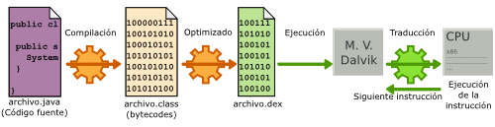

*Figura 4*. Funcionamiento de la Máquina Virtual Dalvik

***Fuente:*** http://androideity.com/2011/07/07/la-maquina-virtual-dalvik/

### Arquitectura de Android

La arquitectura del sistema operativo Android está formada por capas de software donde cada una puede utilizar los servicios de la capa inferior. Comenzando por la capa inferior se encuentra el conjunto de drivers basados en Linux, esta parte no es pública. Un nivel más arriba se encuentra un conjunto de librerías que no son accesibles directamente sino a través del nivel superior llamado Framework de aplicaciones y junto a la capa de aplicaciones son totalmente públicas, por lo tanto los usuarios pueden acceder libremente.

Android es una plataforma para dispositivos móviles que contiene una pila de software donde se incluye un sistema operativo, middleware y aplicaciones básicas para el usuario.(Ribas Lequerica, 2013, pág. 42)

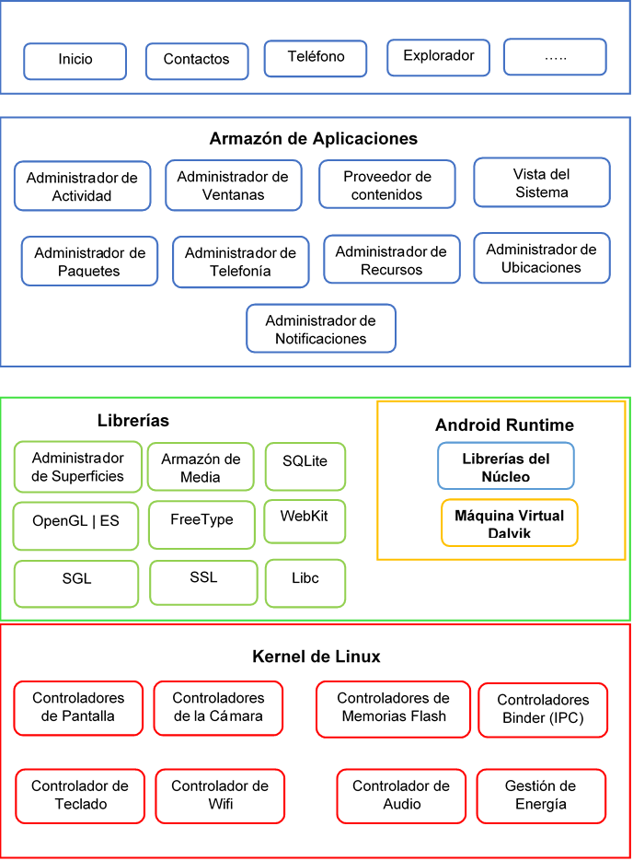

**Aplicaciones**

**Framework de Aplicaciones**

***Fuente:*** Libro Desarrollo de Aplicaciones para Android 2013

***Editado:*** Andrea Loaiza

*Figura 5.* Arquitectura de Android

#### Aplicaciones

En la capa de aplicaciones es el lugar donde se incluyen todas las aplicaciones del dispositivo. Las aplicaciones básicas incluyen un cliente de email, programa de SMS, calendario, mapas, navegador, contactos, entre otros, las aplicaciones generalmente se encuentran escritas en lenguaje Java.

#### Framework de Aplicaciones

Esta capa se encuentra formada por las clases y servicios que utilizan las aplicaciones para realizar trabajo. La mayor parte de los componentes de esta capa son librerías Java que acceden a los recursos de las capas anteriores a través de la máquina virtual Dalvik.

Entre las API más importantes ubicadas aquí, se pueden encontrar las siguientes:

* **Activity Manager:** Conjunto de API que gestiona el ciclo de vida de las aplicaciones en Android.
* **Window Manager:** Gestiona las ventanas de las aplicaciones y utiliza la librería Surface Manager.
* **Telephone Manager:** Incluye todas las API vinculadas a las funcionalidades propias del teléfono (llamadas, mensajes, etc.).
* **Content Provider:** Permite a cualquier aplicación compartir sus datos con las demás aplicaciones de Android. Por ejemplo, gracias a esta API la información de contactos, agenda, mensajes, etc. será accesible para otras aplicaciones.
* **View System:** Proporciona un gran número de elementos para poder construir interfaces de usuario (GUI), como listas, mosaicos, botones, "check-boxes", tamaño de ventanas, control de las interfaces mediante teclado, etc. Incluye también algunas vistas estándar para las funcionalidades más frecuentes.
* **Location Manager:** Posibilita a las aplicaciones la obtención de información de localización y posicionamiento.
* **Notification Manager:** Mediante el cual las aplicaciones, usando un mismo formato, comunican al usuario eventos que ocurran durante su ejecución: una llamada entrante, un mensaje recibido, conexión Wi-Fi disponible, ubicación en un punto determinado, etc.
* **XMPP Service:** Colección de API para utilizar este protocolo de intercambio de mensajes basado en XML.

#### Las librerías nativas

Las librerías nativas son contenidas en la capa inmediata superior al kernel de Linux. Estas librerías compartidas están escritas en C o C++, fueron compiladas para la arquitectura de hardware utilizada por el dispositivo y preinstaladas en él por el proveedor del mismo.

Algunas de las más importantes son:

* **Surface Manager**: Es el  manejador de ventanas compuesto para Android (similar a Metro, Vista o Compiz).
* **Gráficos en 2D y 3D**: Elementos de dos y tres dimensiones que pueden ser combinados en una sola interfaz de Android.
* **Media codecs**: Utilizada para grabación y reproducción de diversos formatos de medios (como AAC, AVC, H.564, MP3, MP4, etc.)
* **Base de datos SQL**: Android incluye el motor de base de datos **[SQLite](http://www.sqlite.org/)** que puede ser utilizado para almacenar datos en el dispositivo.
* ***Motor de navegación***: Para mostrar el contenido HTML, Android utiliza la librería WebKit.

#### Runtime

Android incorpora un set de librerías que aportan la mayor parte de las funcionalidades disponibles en las librerías base del lenguaje de programación Java. Cada aplicación Android corre su propio proceso, con su propia instancia de la máquina virtual Dalvik. Dalkiv ha sido escrito de forma que un dispositivo puede correr múltiples máquinas virtuales de forma eficiente. Dalkiv ejecuta archivos en el formato Dalvik Executable (.dex), el cual está optimizado para memoria mínima. La Máquina Virtual está basada en registros, y corre clases compiladas por el compilador de Java que han sido transformadas al formato .dex por la herramienta incluida "dx".

#### El kernel Linux

Android está construido sobre el kernel de Linux. Linux provee la capa de abstracción de hardware para Android permitiendo que este sea transferido / portado a una gran variedad de plataformas en el futuro.

Internamente, Android utiliza Linux para su manejo de memoria, control de procesos, trabajo con redes y otros servicios relativos al sistema operativo. El usuario de un teléfono Android jamás verá Linux en su dispositivo y los programas que desarrolles nunca podrán utilizar sus comandos directamente. Como desarrollador tú debes saber que ahí está. (Ribas Lequerica, 2013, pág. 43)

### Componentes de una Aplicación Android

Para diseñar una aplicación en Android, es necesario tener claros los elementos que la componen y la funcionalidad de cada uno de ellos. Uno de los aspectos más importantes a tener en cuenta es su funcionamiento. Android trabaja en Linux, y cada aplicación utiliza un proceso propio. Se distinguen por el ID, un identificador para que solo ella tenga acceso a sus archivos. Los componentes son los elementos básicos con los que se construyen el proyecto. Habrá tantas actividades como ventanas distintas tenga la aplicación. (Ribas Lequerica, 2013, pág. 41)

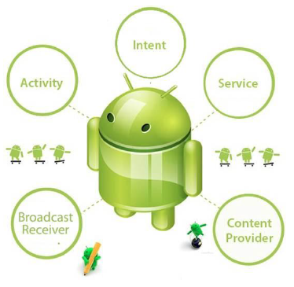

*Figura 6.* Componentes de una Aplicación Android

***Fuente:*** Libro Desarrollo de Aplicaciones para Android 2013

#### Activity

Es el bloque más común de los cuatro, el que más se usa en las aplicaciones. Aunque es posible realizar una Activity sin representación gráfica, se puede decir que una Activity corresponde a una ventana o a un cuadro de dialogo en una aplicación de escritorio.

Una Activity es una clase donde mostraremos Views (vistas) para generar la interfaz de usuario y seremos capaces de responder a eventos que se realicen sobre ella. Pese a que el conjunto de ellas forman la aplicación, son entidades independientes que son capaces de llamarse entre ellas, pasándose parámetros y recibiendo respuestas de modo que su funcionamiento sea el de un todo. A cada Activity se le asigna una ventada sobre la que se dibujara la interfaz de usuario. (Ribas Lequerica, 2013, pág. 45)

#### Broadcast Intent Receivers

Un Broadcast Intent Receiver (receptor de emisiones de intentos o más entendible: receptor de mensajes) es un componente que simplemente se encarga de recibir y reaccionar frente a ciertos mensajes emitidos por el sistema.

Cada aplicación puede tener tantos Broadcast Intent Receiver como considere necesarios, de igual modo que puede emitir tantos mensajes como sean oportunos, eso sí, todos los receptores deben extender de la clase BroadcastReceiver. Para que un BroadcastReceiver sea accesible al sistema, este debe registrarse mediante el fichero AndroidManifest.xml o mediante programación a través del método: Context.registerReceiver(). (Ribas Lequerica, 2013, pág. 46)

#### Service

Las actividades tienen un periodo de vida corto y pueden estar ejecutándose y al poco tiempo ser desechadas. Los Services (servicios) están diseñados para mantenerse ejecutándose (si fuera necesario) sin depender de ninguna Activity.

Es un componente que corre de fondo para hacer operaciones de larga duración o trabajo en procesos remotos. Típicos Services son aquellos que periódicamente se conectan a algún un servidor para ver si ha cambiado información. (Ribas Lequerica, 2013, pág. 47)

#### Content providers

Los Content providers (proveedores de contenido) proporcionan una capa de abstracción para acceder a datos almacenados por una aplicación de modo que puedan ser accesibles a otras aplicaciones. Mediante los Content providers, una aplicación puede hacer públicos sus datos a otras aplicaciones de manera sencilla y sin miedo a que se puedan corromper. (Ribas Lequerica, 2013, pág. 47)

#### Fragment

Aparecen a partir de la versión 3.0 de Android para solucionar el problema de las múltiples pantallas. Su cometido principal es la reutilización tanto de código de lógica de trabajo como de las interfaces de esos códigos. (Ribas Lequerica, 2013, pág. 48)

#### Intents

Son lanzados constantemente a lo largo del sistema para notificar diversos eventos, desde la inserción de una tarjeta SD o que el dispositivo se está quedando sin batería hasta eventos específicos de alguna aplicación (petición de ejecutar una nueva actividad o servicio). Los intentos son objetos de la clase Intent que contiene datos del mensaje a transmitir. Dentro de los datos transmitidos en el intent hay que diferenciar dos partes que son la acción a realizar y los datos sobre los que realizar la acción. La acción a realizar viene definida por cada aplicación. (Ribas Lequerica, 2013, pág. 49)

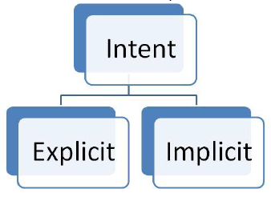

*Figura 7.* Tipos de Intent

***Fuente:*** Andrea Loaiza

* ***Intent Explícito*:**Este tipo de Intent es aquel en el que se conoce exactamente qué componente lanzar, el cual especificaremos a través del nombre de componente. Se lo utiliza cuando se desea lanzar un servicio o actividad, típicamente de nuestra propia aplicación. (Ribas Lequerica, 2013, pág. 50)
* ***Intent Implícito*:**En este caso, no se conoce el nombre de componente (estará vacío), pero si se sabe la acción que se desea ejecutar. De esta forma, se le pide al sistema operativo que busque por usted qué aplicación podría realizar dicha acción y, en el caso de que haya varias, nos dará a elegir cuál utilizar. (Ribas Lequerica, 2013, pág. 50)

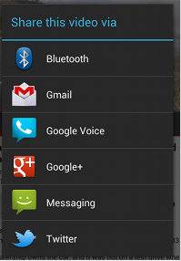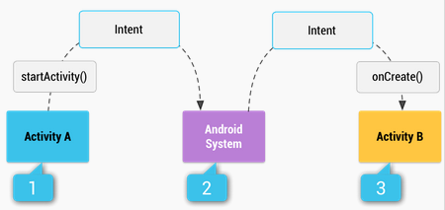

*Figura 8.* Ejemplos de Intents

***Fuente:*** Andrea Loaiza

### Estado de los procesos

 Como se ha mencionado anteriormente, cada **aplicación** de Android corre en su **propio proceso**, el cual es creado por la aplicación cuando se ejecuta y permanece hasta que la aplicación deja de trabajar o el sistema necesita memoria para otras aplicaciones. Android sitúa cada proceso en una jerarquía de "importancia" basada en estados, como se puede ver a continuación:

* **Actividad de primer plano (Foreground Activity):** Se trata de la Activity con la que el usuario interactúa, la que se encuentra en la pantalla.
* **Actividad Visible:** Aquella actividad que es visible al usuario pero no es la Freground Activity, es decir, tiene algo por encima de ella en pantalla, algo como un cuadro de diálogo que aunque no permite interactuar con ella sí permite verla.
* **Actividad de Fondo (Background Activity):** Son las actividades que el usuario no ve y que han sido pausadas.
* **Proceso vacío:** Son los procesos que no tienen asociados ninguna actividad ni dependen de ningún otro componente (Service o BroadcastReceiver). Son los primeros en ser sacrificados por el sistema si se necesitan recursos. (Ribas Lequerica, 2013, págs. 54 - 55)

### Ciclo de vida de una actividad

Los componentes de las aplicaciones tienen unos ciclos de vida que dependerán de la situación en la que se encuentre en cada momento la aplicación, desde que se crea y es capaz de responder a eventos hasta que se destruye y se liberan todos los recursos utilizados, la aplicación pasara por diferentes estados. (Ribas Lequerica, 2013, pág. 50)

A lo largo de una ejecución normal de una aplicación, sus Activity las podemos encontrar en alguno de los siguientes cuatro estados:

* **Activada:** Es cuando el usuario ve la actividad y puede interactuar con ella desde la pantalla, o dicho de otro modo, cuando está la primera pila de ejecución.
* **Pausada:** Cuando la actividad ha pasado ya a segundo plano, pero aun esta visible, es cuando otra actividad se coloca sobre la actividad que pasa a pausa, pero la nueva actividad no tapa del todo a la actividad anterior (bien porque sea transparente o porque sea de menor tamaño su interfaz); la actividad pausada pierde el foco pero se ve parte de ella.
* **Parada:** Cuando la actividad pasa a segundo plano y además está totalmente tapada por la nueva actividad, es decir queda totalmente eclipsada por la nueva interfaz.
* **Destruida:** La actividad no está ya disponible, se han liberado todos sus recursos y en caso de ser llamada, necesitaría comenzar un nuevo ciclo de vida. (Ribas Lequerica, 2013, pág. 51)

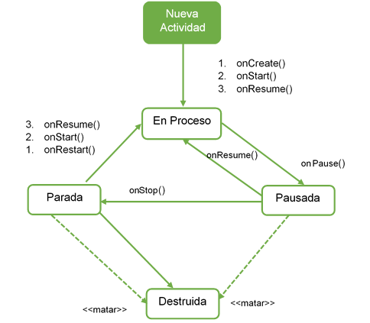

*Figura 9.* Estados de una Activity y paso entre ellos.

***Fuente:*** Libro Desarrollo de Aplicaciones para Android 2013, pág. 52

***Editado:*** Andrea Loaiza

Los métodos para la gestión del ciclo de vida son:

* **onCreate()**: Es llamado cuando la actividad arranca por primera vez. Puede ser utilizado para realizar tareas de inicialización como crear la interfaz de usuario.
* **onStart()**: Se ejecuta cuando la aplicación va a ser visible al usuario.
* **onResume()**: Se ejecuta antes de que el usuario pueda interactuar con la Activity. En este momento la Activity se encuentra en la parte superior de la pila de ejecución.
* **onPause()**: Este método se ejecuta cuando la actividad está a punto de pasar a segundo plano, usualmente debido a que otra actividad ha sido lanzada frente a ella.
* **onStop()**: Este método es llamado cuando la actividad ya no está visible para el usuario y no será requerida por un tiempo.
* **onRestart()**: Si este método es llamado significa que una actividad que estaba detenida está volviendo a ser desplegada al usuario.
* **onDestroy()**: Es llamado justo antes de que la actividad sea destruida. Durante la destrucción de la Activity se perderán todos los datos asociados a ella, de modo que si vuelve a ser llamada se ejecutara un nuevo ciclo de vida, por lo que es uno de los lugares para controlar la persistencia de datos.
* **onSaveInstanceState()**: Android mandará llamar este método para permitir a la actividad el guardar un estatus por instancia (como la posición del cursor en un campo de texto). Usualmente no será necesario reescribir este método ya que la implementación por defecto guarda el estado de todos los controles de la interfaz de manera automática.
* **onRestoreInstanceState()**: Este método es llamado cuando la actividad está siendo reiniciada desde un estatus previamente almacenado en onSaveInstanceState().La implementación por defecto restaura el estado de la interfaz del usuario completamente. (Ribas Lequerica, 2013, pág. 53)

### Interfaces de Usuario

Para que el usuario pueda comunicarse e interactuar con las distintas Activity estas ofrecen una interfaz gráfica con elementos que son capaces de emitir distintos eventos generados sobre la pantalla o sobre alguno de los botones del dispositivo.

#### Linear Layout

Este es uno de los layouts más sencillos, pero que funciona muy bien para hacer interfaces sencillas y para hacer bloques en las interfaces complejas. Este contenedor simplemente coloca los widgets uno detrás de otro según se declaren en el XML, pudiendo ser colocados vertical u horizontalmente dependiendo del parámetro Android:orientation. (Desarrollo de Aplicaciones para Android, 2013, pág. 91)

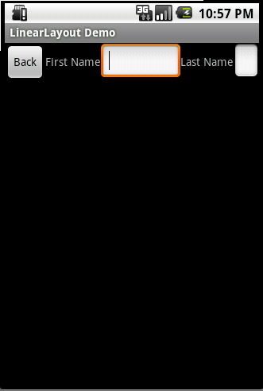

*Figura 10.* Linear Layout Horizontal

*Fuente.* https://sites.google.com/site/swcuc3m/home/android/

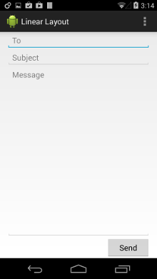

*Figura 11.* Linear Layout Vertical

*Fuente.* http://developer.android.com/guide/topics/ui/layout/linear.html

#### TableLayout

Permite colocar los elementos en forma de tabla. Se utiliza el elemento <TableRow> para designar a una fila de la tabla. Cada fila puede tener uno o más puntos de vista. Cada vista se coloca dentro de una fila en forma de celda.  (Desarrollo de Aplicaciones para Android, 2013, pág. 100)

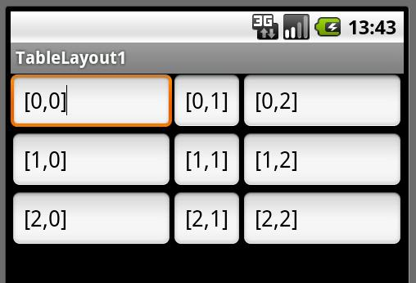

*Figura 12.* Ejemplo de TableLayout

*Fuente.* https://sites.google.com/site/swcuc3m/home/android/

#### RelativeLayout

En este tipo de Layout la posición de los elementos se calcula de manera relativa su elemento padre (por ejemplo colocar en la parte de abajo, o en el centro) o a la posición de los elementos hermanos (por ejemplo a la izquierda de un elemento, o debajo de éste). (Desarrollo de Aplicaciones para Android, 2013, pág. 105)

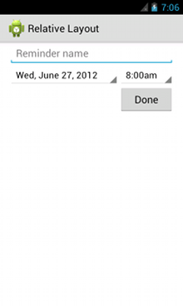

*Figura 13.* Ejemplo de RelativeLayout

*Fuente.* https://sites.google.com/site/swcuc3m/home/android/

#### AbsoluteLayout

En este Layout podemos indicar el lugar exacto donde queremos que aparezca cada uno de los elementos añadidos, es decir, cuando se diseña, se puede arrastrar y soltar un elemento en el diseñador gráfico y el elemento quedará en el sitio exacto donde lo soltemos, o dicho de otro modo, el elemento guardará sus coordenadas en la pantalla y se mostrará ahí, pero esto ocasiona un problema ya que dicho elemento siempre se mostrará en el mismo lugar, por lo que cuando use una pantalla mayor o cuando se gire la pantalla, la interfaz no se verá bien en la mayor parte de las ocasiones. (Desarrollo de Aplicaciones para Android, 2013, pág. 108)

#### ListView

Este tipo de vista nos sirve para mostrar listas de elementos cuyo aspecto vendrá dado por un Layout propio, es decir, en este caso habrá que crear un Layout para la definición de la apariencia de cada línea de la lista o utilizar los estándares proporcionados por Android. (Desarrollo de Aplicaciones para Android, 2013, pág. 110)

#### GridLayout

El GridLayout muestra elementos colocados en una matriz de dos dimensiones; en caso de que no cupieran en pantalla todos los elementos a mostrar, se pueden desplazar arrastrándolos. Para mostrar los elementos se necesita una clase que se encargue de nutrir a la matriz con las vistas a mostrar. (Desarrollo de Aplicaciones para Android, 2013, pág. 122)

#### Controles de Entrada

Los controles de entrada son los componentes interactivos de la interfaz de usuario de la aplicación. Android ofrece una amplia variedad de controles que puede utilizar en la interfaz de usuario, como botones, campos de texto, casillas de verificación, botones de zoom, los botones de alternancia, y muchos más. (Google Inc., developer.android.com/, 2009)

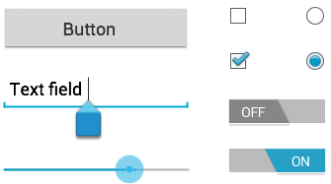

*Figura 14.* Ejemplo de controles de entrada

*Fuente.* https://developer.android.com/guide/topics/ui/controls.html/

|  |  |
| --- | --- |
| Tipo de control | Descripción |
| [Button](https://developer.android.com/guide/topics/ui/controls/button.html) | Puede ser presionado, o se puede hacer clic, para realizar una acción. |
| [Text field](https://developer.android.com/guide/topics/ui/controls/text.html) | Un campo de texto editable. Usted puede utilizar el widget AutoCompleteTextView para crear un widget de entrada de texto que ofrece sugerencias de autocompletar. |
| [Checkbox](https://developer.android.com/guide/topics/ui/controls/checkbox.html) | Casillas de verificación que se puede activar por el usuario. Usted debe usar este control en la presentación de los usuarios con un grupo de opciones seleccionables que no son mutuamente excluyentes. |
| [Radio button](https://developer.android.com/guide/topics/ui/controls/radiobutton.html) | Al igual que en las casillas de verificación, excepto que sólo una opción puede ser seleccionada en el grupo |
| Toggle button | Un botón de encendido / apagado con indicador de luz. |
| Spinner | Una lista desplegable que permite a los usuarios seleccionar un valor de un conjunto. |
| Pickers | Un cuadro de diálogo para que los usuarios puedan seleccionar un valor único mediante el uso de botones arriba / abajo a través de un gesto de deslizar. Use un DatePickercode> widget para introducir los valores para la fecha (mes, día, año) o un widget TimePicker para introducir los valores para un tiempo (horas, minutos, AM / PM), que será formateado automáticamente para la configuración regional del usuario. |

*Tabla 1.* Controles comúnes de entrada

*Fuente.* https://developer.android.com/guide/topics/ui/controls.html/

#### Dialogs

Un diálogo es una pequeña ventana que pide al usuario tomar una decisión o que introduzca información adicional. Un diálogo no llena la pantalla y se utiliza normalmente para eventos modales que requieren los usuarios para realizar una acción antes de que puedan proceder. (Google Inc., developer.android.com/, 2009)

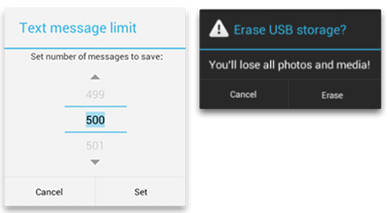

*Figura 15.* Ejemplo de Dialogs

*Fuente.* https://developer.android.com/guide/topics/ui/controls.html/

#### Notifications

Una notificación es un mensaje que se muestra al usuario desde la parte exterior de la interfaz de usuario normal de la aplicación. (Google Inc., developer.android.com/, 2009)

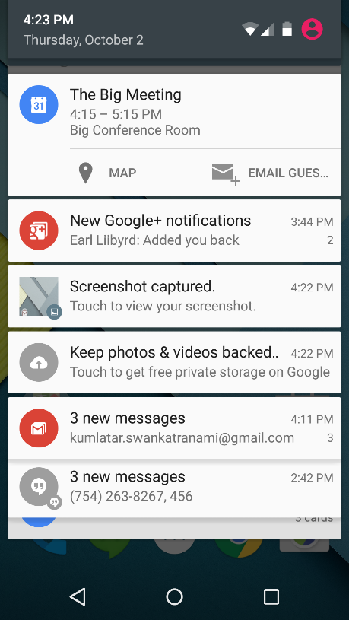

*Figura 16.* Ejemplo de Notificaciones

*Fuente.* https://developer.android.com/guide/topics/ui/controls.html/

#### Toast

Un toast proporciona información sencilla acerca de una operación, en una pequeña ventana emergente. Es sólo llena la cantidad de espacio requerido para el mensaje y la actividad actual permanece visible e interactivo. (Google Inc., developer.android.com/, 2009)

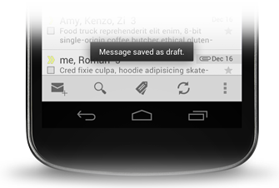

*Figura 17.* Ejemplo de Toast

*Fuente.* https://developer.android.com/guide/topics/ui/controls.html/

#### Adaptadores (Adapter)

Un adaptador (clase [Adapter](http://developer.android.com/reference/android/widget/Adapter.html" \t "_blank" \o "Adapter)) es un puente de comunicación entre un **AdapterView** (el cual nos permite incluir el layout  con la vistas en tiempo de ejecución) y los datos que queremos mostrar en la vista. De esta forma, **dinámicamente** se irá actualizando la interfaz con nuestros datos.

Como siempre, Android nos facilita algunos ya creados por defecto, los más utilizados. Entre otros, destacan:

* **ArrayAdapter:**En este caso los datos están formados por un Array, y el procedimiento de mostrar los datos en la vista consiste en utilizar el método *toString*que todo objeto Java tiene para cada elemento del Array.

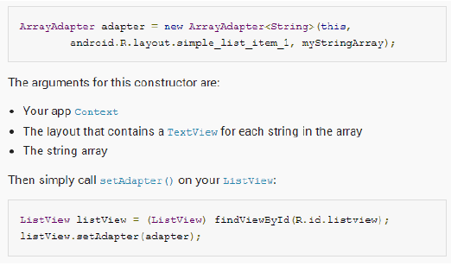

*Figura 18.* Ejemplo de Array Adapter

*Fuente.* https://developer.android.com/guide/topics/ui/controls.html/

* 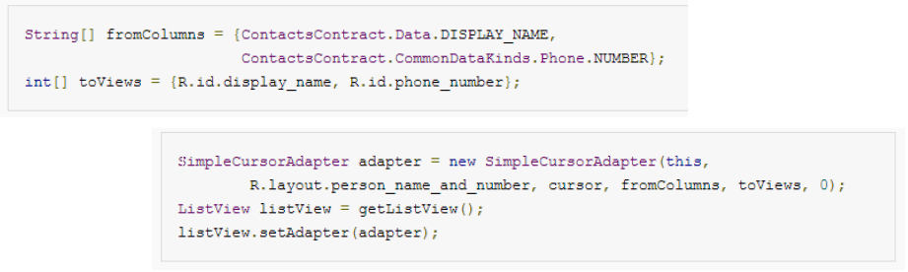**SimpleCursorAdapter**: En este caso los datos están incluidos en un Cursor y será necesario especificar un layout a utilizar para cada fila del cursor. Cuando queramos notificar que han cambiado los datos en el curso y la interfaz debe actualizarse, bastará llamar al método ***notifyDataSetChanged***.

*Fuente.* https://developer.android.com/guide/topics/ui/controls.html/

*Figura 19.* Ejemplo de Simple Cursor Adapter

### Camera

Android incluye soporte para varias cámaras y funciones de la cámara disponibles en los dispositivos, lo que le permite capturar fotos y videos en sus aplicaciones.

**Los Fundamentos**

El marco Android soporta la captura de imágenes y video a través de la API o del Intent de la cámara android.hardware.camera2. A continuación se detallan algunas clases:

* **android.hardware.camera2:** Este paquete es el API primario para el control de las cámaras del dispositivo. Se puede utilizar para tomar fotos o videos cuando usted está construyendo una aplicación de la cámara.
* **Cámara:** Esta clase es la más antigua de la API en desuso para el control de cámaras de dispositivos.
* **SurfaceView:** Esta clase se utiliza para presentar una cámara de vista previa en vivo para el usuario.
* **MediaRecorder:** Esta clase se utiliza para grabar vídeo desde la cámara.
* **Intent:**

Un tipo de acción o intención de MediaStore.ACTION\_IMAGE\_CAPTURE o MediaStore.ACTION\_VIDEO\_CAPTURE que se puede utilizar para capturar imágenes o vídeos directamente sin utilizar el objeto Camera. (Google Inc., developer.android.com/, 2009)

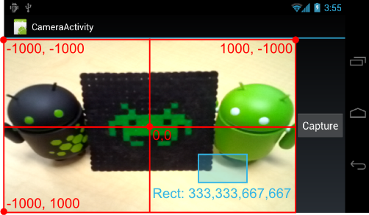

*Fuente.* https://developer.android.com/guide/topics/ui/controls.html/

*Figura 20.* Ejemplo del uso de la cámara en una aplicación

### Preferencias de una App (Shared Preferences)

La clase [SharedPreferences](http://developer.android.com/reference/android/content/SharedPreferences.html" \t "_blank" \o "SharedPreferences) proporciona la funcionalidad general que nos permite guardar y leer tipos de datos primitivos (booleans, floats, ints, longs, strings) en el formato clave-valor. Los datos serán persistentes en todo momento (incluso cerrando la aplicación o cambiando de sesión de usuario).

* **getSharedPreferences:** Ideal cuando necesitamos varios ficheros de preferencias identificados por nombre, el cual indicaremos como parámetro.
* **getPreferences:** Este caso lo utilizaremos cuando sólo necesitamos un fichero de preferencias para nuestra actividad, ya que no necesitaremos indicar ningún nombre. (Desarrollo de Aplicaciones para Android, 2013, págs. 98-99)

### Lenguaje de programación Java

#### Historia

Java surgió en 1991 cuando un grupo de ingenieros de Sun Microsystems trataron de diseñar un nuevo lenguaje de programación destinado a electrodomésticos. La reducida potencia de cálculo y memoria de los electrodomésticos llevó a desarrollar un lenguaje sencillo capaz de generar código de tamaño muy reducido. Debido a la existencia de distintos tipos de CPUs y a los continuos cambios, era importante conseguir una herramienta independiente del tipo de CPU utilizada. Desarrollaron un código “neutro” que no dependía del tipo de electrodoméstico, el cual se ejecutaba sobre una “máquina hipotética o virtual” denominada Java Virtual Machine (JVM). Era la JVM quien interpretaba el código neutro convirtiéndolo a código particular de la CPU utilizada. Esto permitía lo que luego se ha convertido en el principal lema del lenguaje: “Write Once, Run Everywhere”. A pesar de los esfuerzos realizados por sus creadores, ninguna empresa de electrodomésticos se interesó por el nuevo lenguaje. Como lenguaje de programación para computadores, Java se introdujo a finales de 1995. La clave fue la incorporación de un intérprete Java en la versión 2.0 del programa Netscape Navigator, produciendo una verdadera revolución en Internet. Java 1.1 apareció a principios de 1997, mejorando sustancialmente la primera versión del lenguaje. Java 1.2, más tarde rebautizado como Java 2, nació a finales de 1998. Al programar en Java no se parte de cero. Cualquier aplicación que se desarrolle “cuelga” (o se apoya, según como se quiera ver) en un gran número de clases preexistentes. Algunas de ellas las ha podido hacer el propio usuario, otras pueden ser comerciales, pero siempre hay un número muy importante de clases que forman parte del propio lenguaje (el API o Application Programming Interface de Java). Java incorpora en el propio lenguaje muchos aspectos que en cualquier otro lenguaje son extensiones propiedad de empresas de software o fabricantes de ordenadores (threads, ejecución remota, componentes, seguridad, acceso a bases de datos, etc.). Por eso muchos expertos opinan que Java es el lenguaje ideal para aprender la informática moderna, porque incorpora todos estos conceptos de un modo estándar, mucho más sencillo y claro que con las citadas extensiones de otros lenguajes. Esto es consecuencia de haber sido diseñado más recientemente y por un único equipo. (Desarrollo de Aplicaciones Java, 2011, pág. 3)

#### Conceptos

La compañía Sun describe el lenguaje Java como: “simple, orientado a objetos, distribuido, interpretado, robusto, seguro, de arquitectura neutra, portable, de altas prestaciones, multitarea y dinámico”. (Desarrollo de Aplicaciones Java, 2011, pág. 3)

Java es un lenguaje de programación de alto nivel con el que se pueden escribir tanto programas convencionales como para internet. (Java 2, 2011, pág. 22)

#### Elementos de Java

Java incluye dos elementos un compilador y un intérprete. El compilador produce un código de bytes que se almacena en un fichero para ser ejecutado por el intérprete Java denominado máquina virtual de Java. (Java 2, 2011, pág. 22)



*Figura 21.* Ejemplo de elementos de java

*Fuente.* Libro Java 2, pág. 22

#### El compilador de Java

Se trata de una de las herramientas de desarrollo incluidas en el JDK. Realiza un análisis de sintaxis del código escrito en los ficheros fuente de Java (con extensión \*.java). Si no encuentra errores en el código genera los ficheros compilados (con extensión \*.class). En otro caso muestra la línea o líneas erróneas. En el JDK de Sun dicho compilador se llama javac. Tiene numerosas opciones, algunas de las cuales varían de una versión a otra. (Desarrollo de Aplicaciones Java, 2011, pág. 4)

#### Java Virtual Machine (Máquina virtual de Java)

La existencia de distintos tipos de procesadores y ordenadores llevó a los ingenieros de Sun a la conclusión de que era muy importante conseguir un software que no dependiera del tipo de procesador utilizado. Se planteó la necesidad de conseguir un código capaz de ejecutarse en cualquier tipo de máquina. Una vez compilado no debería ser necesaria ninguna modificación por el hecho de cambiar de procesador o de ejecutarlo en otra máquina. La clave consistió en desarrollar un código “neutro” el cual estuviera preparado para ser ejecutado sobre una “máquina hipotética o virtual”, denominada Java Virtual Machine (JVM). Es esta JVM quien interpreta este código neutro convirtiéndolo a código particular de la CPU utilizada. Se evita tener que realizar un programa diferente para cada CPU o plataforma. La JVM es el intérprete de Java. Ejecuta los “bytecodes” (ficheros compilados con extensión \*.class) creados por el compilador de Java (javac). Tiene numerosas opciones entre las que destaca la posibilidad de utilizar el denominado JIT (Just-In-Time Compiler), que puede mejorar entre 10 y 20 veces la velocidad de ejecución de un programa. (Desarrollo de Aplicaciones Java, 2011, pág. 4)

#### Las variables PATH y CLASSPATH

El desarrollo y ejecución de aplicaciones en Java exige que las herramientas para compilar (javac) y ejecutar (java) se encuentren accesibles. El ordenador, desde una ventana de comandos de Linux, sólo es capaz de ejecutar los programas que se encuentran en los directorios indicados en la variable PATH del ordenador (o en el directorio activo). Si se desea compilar o ejecutar código en Java, el directorio donde se encuentran estos programas (java y javac) deberá encontrarse en el PATH. Tecleando $PATH en una ventana de comandos de Linux se muestran los nombres de directorios incluidos en dicha variable de entorno. Java utiliza además una nueva variable de entorno denominada CLASSPATH, la cual determina dónde buscar tanto las clases o librerías de Java (el API de Java) como otras clases de usuario. A partir de la versión 1.1.4 del JDK no es necesario indicar esta variable, salvo que se desee añadir conjuntos de clases de usuario que no vengan con dicho JDK. La variable CLASSPATH puede incluir la ruta de directorios o ficheros \*.zip o \*.jar en los que se encuentren los ficheros \*.class.

Si no la tienes agregadas en tus variables de entorno, la agregas con:

export JAVA\_HOME=/opt/java/jdk1.6.0\_06/

export PATH=/opt/java/jdk1.6.0\_06//bin

Los parámetros son:

JAVA\_HOME=/opt/java/jdk1.6.0\_06/

PATH=/opt/java/jdk1.6.0\_06//bin

CLASSPATH=/opt/java/jdk1.6.0\_06/jre/lib/jce.jar

Lo cual sería válido en el caso de que el JDK estuviera situado en el directorio /opt/java/jdk1.6.0\_06/.

Cuando un fichero filename.java se compila y en ese directorio existe ya un fichero

filename.class, se comparan las fechas de los dos ficheros. Si el fichero filename.java es más antiguo que el filename.class no se produce un nuevo fichero filename.class. Esto sólo es válido para ficheros \*.class que se corresponden con una clase public. (Desarrollo de Aplicaciones Java, 2011, pág. 5)

#### Características de Java

* Independencia de la plataforma.
* Es un lenguaje de programación orientado a objetos
* Es transportable
* Fácil de entender y aprender
* Tiene tamaño pequeño que favorece el desarrollo y reduca las posibilidades de cometer errores; a la vez es potente y flexible. (Java 2, 2011, pág. 24)

#### Variables en Java

Una variable es un nombre que contiene un valor que puede cambiar a lo largo del programa. De acuerdo con el tipo de información que contienen, en Java hay dos tipos principales de variables:

1. Variables de tipos primitivos. Están definidas mediante un valor único que puede ser entero, de punto flotante, carácter o booleano. Java permite distinta precisión y distintos rangos de valores para estos tipos de variables (char, byte, short, int, long, float, double, boolean). Ejemplos de variables de tipos primitivos podrían ser: 123, 3456754, 3.1415,

12e-09, 'A', True, etc.

2. Variables referencia. Las variables referencia son referencias o nombres de una información más compleja: arrays u objetos de una determinada clase. Desde el punto de vista del papel o misión en el programa, las variables pueden ser:

1. Variables miembro de una clase: Se definen en una clase, fuera de cualquier método; pueden ser tipos primitivos o referencias.

2. Variables locales: Se definen dentro de un método o más en general dentro de cualquier bloque entre llaves {}. Se crean en el interior del bloque y se destruyen al finalizar dicho bloque. Pueden ser también tipos primitivos o referencias. (Desarrollo de Aplicaciones Java, 2011, pág. 7)

#### Nombres de Variables

Los nombres de variables en Java se pueden crear con mucha libertad. Pueden ser cualquier conjunto de caracteres numéricos y alfanuméricos, sin algunos caracteres especiales utilizados por Java como operadores o separadores ( ,.+-\*/ etc.).

Existe una serie de palabras reservadas las cuales tienen un significado especial para Java y por lo tanto no se pueden utilizar como nombres de variables. Dichas palabras son: (Desarrollo de Aplicaciones para Android, 2013, pág. 8)

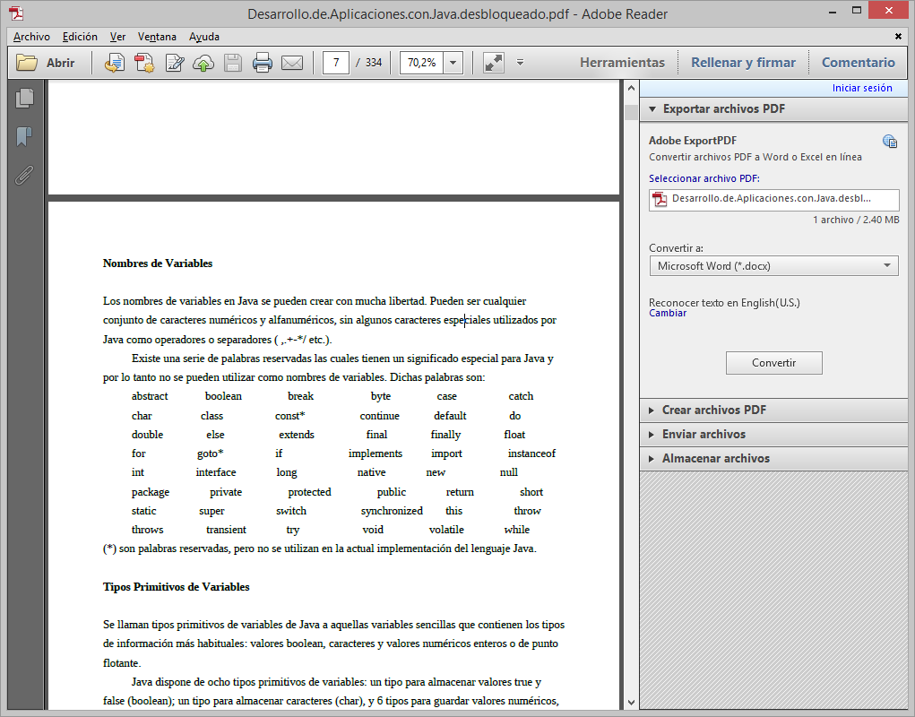

*Figura 22.* Palabras reservadas de java

*Fuente.* Desarrollo de aplicaciones con java, pág. 8

#### Tipos primitivos de variables

Se llaman tipos primitivos de variables de Java a aquellas variables sencillas que contienen los tipos de información más habituales: valores boolean, caracteres y valores numéricos enteros o de punto flotante. Java dispone de ocho tipos primitivos de variables: un tipo para almacenar valores true y false (boolean); un tipo para almacenar caracteres (char), y 6 tipos para guardar valores numéricos, cuatro tipos para enteros (byte, short, int y long) y dos para valores reales de punto flotante (float y double). Los rangos y la memoria que ocupa cada uno de estos tipos se muestran a continuación: (Desarrollo de Aplicaciones Java, 2011, págs. 8-9)

*Figura 23.* Tipos primitivos de variables en java

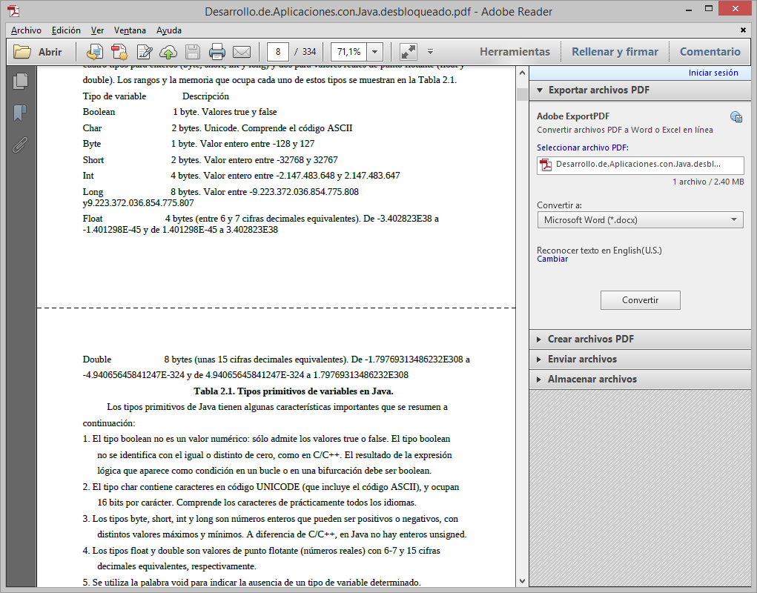

*Fuente.* Desarrollo de aplicaciones con java, págs. 8-9

#### Operadores en java

Java es un lenguaje rico en operadores, que son casi idénticos a los de C/C++. Estos operadores se describen brevemente en los apartados siguientes.

##### Operadores Aritméticos

Son operadores binarios (requieren siempre dos operandos) que realizan las operaciones aritméticas habituales: suma (+), resta (-), multiplicación (\*), división (/) y resto de la división (%). (Desarrollo de Aplicaciones Java, 2011, pág. 11)

##### Operadores de asignación

Los operadores de asignación permiten asignar un valor a una variable. El operador de asignación por excelencia es el operador igual (=). La forma general de las sentencias de asignación con este operador es:

|  |  |  |
| --- | --- | --- |
| **Operador** | **Utilización** | **Expresión equivalente** |
| += | op1 += op2 | op1 = op1 + op2 |
| -= | op1 -= op2 | op1 = op1 - op2 |
| \*= | op1 \*= op2 | op1 = op1 \* op2 |
| /= | op1 /= op2 | op1 = op1 / op2 |
| %= | op1 %= op2 | op1 = op1 % op2 |

*Tabla 2.* Operadores de asignación de java

*Fuente.* Desarrollo de aplicaciones con java, pág. 11

Java dispone de otros operadores de asignación. Se trata de versiones abreviadas del operador (=) que realizan operaciones “acumulativas” sobre una variable. (Desarrollo de Aplicaciones Java, 2011, pág. 11)

##### Operadores lógicos

Los operadores lógicos se utilizan para construir expresiones lógicas, combinando valores lógicos (true y/o false) o los resultados de los operadores relacionales.

Debe notarse que en ciertos casos el segundo operando no se evalúa porque ya no es necesario (si ambos tienen que ser true y el primero es false, ya se sabe que la condición de que ambos sean true no se va a cumplir).

Esto puede traer resultados no deseados y por eso se han añadido los operadores (&) y (|) que garantizan que los dos operandos se evalúan siempre. (Desarrollo de Aplicaciones Java, 2011, pág. 13)

|  |  |  |  |
| --- | --- | --- | --- |
| **Operador** | **Nombre** | **Utilización** | **Expresión equivalente** |
| && | AND | op1 && op2 | true si op1 y op2 son true. Si op1 es false ya no se evalúa op2 |
| || | OR | op1 || op2 | true si op1 u op2 son true. Si op1 es true ya no se evalúa op2 |
| ! | Negación | op1 ! op2 | true si op es false y false si op es true |
| & | AND | op1 & op2 | true si op1 y op2 son true. Siempre se evalúa op2 |
| | | or | op1 | op2 | true si op1 u op2 son true. Siempre se evalúa op2 |

Tabla 3. Operadores lógicos en java

*Fuente.* Desarrollo de aplicaciones con java, pág. 13

#### Bifurcaciones

Las bifurcaciones permiten ejecutar una de entre varias acciones en función del valor de una expresión lógica o relacional. Se tratan de estructuras muy importantes ya que son las encargadas de controlar el flujo de ejecución de un programa. Existen dos bifurcaciones diferentes: if y switch.

##### Bifurcación if

Esta estructura permite ejecutar un conjunto de sentencias en función del valor que tenga la expresión de comparación (se ejecuta si la expresión de comparación tiene valor true). Tiene la forma siguiente:

if (booleanExpression) {

statements;

}

Las llaves {} sirven para agrupar en un bloque las sentencias que se han de ejecutar, y no son necesarias si sólo hay una sentencia dentro del if. (Desarrollo de Aplicaciones Java, 2011, pág. 17)

##### Bifurcación if else

Análoga a la anterior, de la cual es una ampliación. Las sentencias incluidas en el else se ejecutan en el caso de no cumplirse la expresión de comparación (false),

if (booleanExpression) {

statements1;

} else {

statements2;

} (Desarrollo de Aplicaciones Java, 2011, pág. 17)

##### Bifurcación if elseif else

Permite introducir más de una expresión de comparación. Si la primera condición no se cumple, se compara la segunda y así sucesivamente. En el caso de que no se cumpla ninguna de las comparaciones se ejecutan las sentencias correspondientes al else.

if (booleanExpression1) {

statements1;

} else if (booleanExpression2) {

statements2;

} else if (booleanExpression3) {

statements3;

} else {

statements4;

}

**Ejemplo:**

int numero = 61; // La variable "numero" tiene dos dígitos

if(Math.abs(numero) < 10) //Math.abs() calcula el valor absoluto. (false)

System.out.println("Numero tiene 1 digito ");

else if (Math.abs(numero) < 100) // Si numero es 61, estamos en este caso (true)

System.out.println("Numero tiene 1 digito ");

else { // Resto de los casos

System.out.println("Numero tiene mas de 3 digitos ");

System.out.println("Se ha ejecutado la opcion por defecto ");

} (Desarrollo de Aplicaciones Java, 2011, pág. 18)

##### Sentencia switch

Se trata de una alternativa a la bifurcación if elseif else cuando se compara la misma expresión con distintos valores. Su forma general es la siguiente:

switch (expression) {

case value1: statements1; break;

case value2: statements2; break;

case value3: statements3; break;

case value4: statements4; break;

case value5: statements5; break;

case value6: statements6; break;

[default: statements7;]

} (Desarrollo de Aplicaciones Java, 2011, págs. 18-19)

#### Bucles

Un bucle se utiliza para realizar un proceso repetidas veces. Se denomina también lazo o loop. El código incluido entre las llaves {} (opcionales si el proceso repetitivo consta de una sola línea), se ejecutará mientras se cumpla unas determinadas condiciones. Hay que prestar especial atención a los bucles infinitos, hecho que ocurre cuando la condición de finalizar el bucle (booleanExpression) no se llega a cumplir nunca. (Desarrollo de Aplicaciones Java, 2011, págs. 19-20)

##### Bucle while

Las sentencias statements se ejecutan mientras booleanExpression sea true.

while (booleanExpression) {

statements;

} (Desarrollo de Aplicaciones Java, 2011, pág. 20)

##### Bucle for

La forma general del bucle for es la siguiente:

for (initialization; booleanExpression; increment) {

statements;

}

Que es equivalente a utilizar while en la siguiente forma,

initialization;

while (booleanExpression) {

statements;

increment;

}

La sentencia o sentencias initialization se ejecuta al comienzo del for, e increment después de statements. La booleanExpression se evalúa al comienzo de cada iteración; el bucle termina cuando la expresión de comparación toma el valor false. Cualquiera de las tres partes puede estar vacía. La initialization y el increment pueden tener varias expresiones separadas por comas. (Desarrollo de Aplicaciones Java, 2011, pág. 20)

##### Bucle do while

Es similar al bucle while pero con la particularidad de que el control está al final del bucle (lo que hace que el bucle se ejecute al menos una vez, independientemente de que la condición se cumpla o no). Una vez ejecutados los statements, se evalúa la condición: si resulta true se vuelven a ejecutar las sentencias incluidas en el bucle, mientras que si la condición se evalúa a false finaliza el bucle.

Este tipo de bucles se utiliza con frecuencia para controlar la satisfacción de una determinada condición de error o de convergencia.

do {

statements

} while (booleanExpression); (Desarrollo de Aplicaciones Java, 2011, pág. 21)

#### Arrays

##### Arrays Unidimensionales

Un array es una colección de valores de un mismo tipo engrosados en la misma variable. De forma que se puede acceder a cada valor independientemente. Para Java además un array es un objeto que tiene propiedades que se pueden manipular.

La declaración de un array unidimensional se hace con esta sintaxis.

tipo nombre[];

**Ejemplo:**

double cuentas[]; //Declara un array que almacenará valores // doubles (Desarrollo de Aplicaciones Java, 2011, págs. 25-26)

##### Arrays Multidimensionales

Los arrays además pueden tener varias dimensiones. Entonces se habla de arrays de arrays (arrays que contienen arrays) **Ejemplo**:

int notas[][];

notas es un array que contiene arrays de enteros

notas = new int[3][12]; //notas está compuesto por 3 arrays //de 12 enteros cada uno

notas[0][0]=9; //el primer valor es 0

Puede haber más dimensiones incluso (notas[3][2][7]). Los arrays multidimensionales se pueden inicializar de forma más creativa incluso. **Ejemplo:**

int notas[][]=new int[5][]; //Hay 5 arrays de enteros

notas[0]=new int[100]; //El primer array es de 100 enteros

notas[1]=new int[230]; //El segundo de 230

notas[2]=new int[400];

notas[3]=new int[100];

notas[4]=new int[200];

Hay que tener en cuenta que en el ejemplo, notas [0] es un array de 100 enteros. Mientras que notas, es un array de 5 arrays de enteros. (Desarrollo de Aplicaciones Java, 2011, pág. 26)

#### Hilos

Un hilo (threas – llamado también proceso ligero o subproceso) es la unidad de ejecucion de un proceso y esta asociado con una secuencia de instrucciones, un conjunto de registros y una pila. Cuando se crea un proceso, el sistema operativo crea su primero hilo (hilo primario) el cual puede a su vez, crear hilo adicionales. Esto pone de manifestó que un proceso no se ejecuta, sino que es sólo el espacio de direcciones donde reside el código que es ejecutado mediante uno o más hilos. (Java 2, 2011, pág. 644)

##### Estados de un hilo

Igual que los procesos con un solo hilo de control, los hilos pueden encontrarse en uno de los siguientes estados:



**Nuevo:** El hilo ha sido creado pero aún no ha sido activado. Cuando se active pasará al estado *preparado.*

**Preparado:** El hilo está activado y está a la espera de que le sea asignada la UCP.

**En Ejecución:** El hilo está activado y le ha sido asignada la UCP (sólo los hilos activos, preparados, pueden ser ejecutados).

**Bloqueado:** El hilo espera que otro elimine el bloqueo. Un hilo bloqueado puede estar:

* Dormido: El hilo está bloqueado durante una cantidad de tiempo determinada, después de la cual despertará y pasará al estado preparado.
* Esperando. El hilo está esperando a que ocurra alguna cosa: un mensaje **notify,** una operación E/S o adquirir la propiedad de un método sincronizado. Cuando ocurra, pasará al estado preparado.

**Muerto:** El hilo ha finalizado (está muerto) pero todavía no ha sido recogido por su padre. Los hilos *muertos* no pueden alcanzar ningún otro estado. (Java 2, 2011, págs. 645-646)

##### Hilo derivado de Thread

Un hilo puede ser un objeto de una subclase de la clase Thread. Entonces, para que una aplicación pueda lanzar un determinado hilo de ejecución, el primer paso es escribir la clase del hilo derivada de Thread y sobreescribir el método **run** heredado por ésta, con el fin de especificar la tarea que tiene que realizar dicho hilo.

Por ejemplo, supongamos que se desea escribir una aplicación elemental que en un instante determinado de su ejecución lance un hilo que realice un simple conteo. La clase de hilo puede ser la siguiente:

public class ContadorAdelante extends Thread

{

public ContadorAdelante (String nombre) // constructor

{

If (nombre != null) setName (nombre);

start(); // el hilo ejecuta su propio método run

}

public ContadorAdelante () { this (null); } // constructor

public void run()

{

for (int i = 1; i <=100; i+++)

{

System.out.print(getName() + “” + i + “\r”)

}

System.out.println();

}

}

La clase ContadorAdelante es una subclase de **Thread** y sobreescribe el método **run** heredado. Lo que hace este método es escribir el nombre del hilo seguido de un contador de 1 a 1000.

Para poder lanzar un hilo de la clase ContadorAdelante, primero tenemos que construir un objeto de esa clase y después enviar a dicho objeto el mensaje **start;** de esto último se encarga el constructor de la clase. (Java 2, 2011, pág. 650)

### Entorno de desarrollo IDE Android Studio

Android Studio es un nuevo entorno de desarrollo de Android basado en IntelliJ IDEA. Ofrece nuevas características y mejoras con respecto a Eclipse ADT y será el IDE oficial de Android una vez que esté listo. En la parte superior de las capacidades que usted espera de IntelliJ, Android Studio ofrece:

* Sistema de construcción a base de Gradle flexible.
* Construir variantes y generación de múltiple APK.
* Extensas plantillas soportadas por los servicios de Google y varios tipos de dispositivos.
* Editor de diseño Rich con soporte para la edición de tema.
* Herramientas para capturar rendimiento, usabilidad, compatibilidad de versiones, y otros problemas
* ProGuard y aplicación de firma de capacidades. (Google Inc., 2009)

.

### Instalación de Android Studio

Android Studio incluye Android SDK con la última plataforma Android. El prerrequisito para Android es Java SDK 1.6 o 1.7 de Oracle. En la mayoría de los casos funciona mejor Java SDK 1.6.

Después de descargar, descomprimir y colocarlo en unidad o Disco Local en el cual vayas a trabajar. Antes de poder empezar un proyecto Android, se debe configurar Android Studio.

Se puede descargar la versión actual de Android Studio desde el siguiente link: https://developer.android.com/sdk/installing/studio.html.

**En Windows**

Ejecuta el archivo EXE descargado, android-studio-bundle-<version>.exe. Sigue la configuración wizard para instalar Android Studio.

***Problema conocido:*** En algunos sistemas operativos Windows, el script de arranque no encuentra donde está instalado Java. Si surge este inconveniente, se debe establecer una variable de entorno que indique la ruta correcta para lo cual se deben seguir los siguientes pasos.

Selecciona Menú de Inicio 🡪 Equipo 🡪 Propiedades del sistema 🡪 Propiedades avanzadas del sistema 🡪 Se debe abrir la pestaña Avanzadas 🡪 Variables de entorno 🡪 Se añade una nueva variable del sistema JAVA\_HOME que indique la ruta de tu carpeta JDK.

**En Linux**

Descomprime el archivo Tar descargado, android-studio-bundle-<version>.tgz, en una localización apropiada para tus aplicaciones.

Para arrancar Android Studio, navega por android-studio/bin/directory desde el terminal, y ejecuta studio.sh. (Introducción a Android Studio, 2013, págs. 12-13)

### Configuración de Android Studio

La configuración es la misma en todos los sistemas operativos. Sólo el Path será diferente.

El paquete de Android Studio descargado incluye el último Android SDK. Cualquier otro Android SDK tiene que descargarse utilizando SDK Manager.

Antes de empezar con el primer proyecto Android, se debe configurar el IDE. Si necesitas cambiar luego la configuración, tendrá que ir de nuevo al menú “Project Structure”.

Inicie Android Studio, y haga clic en “Configure” en la pantalla de Bienvenida.

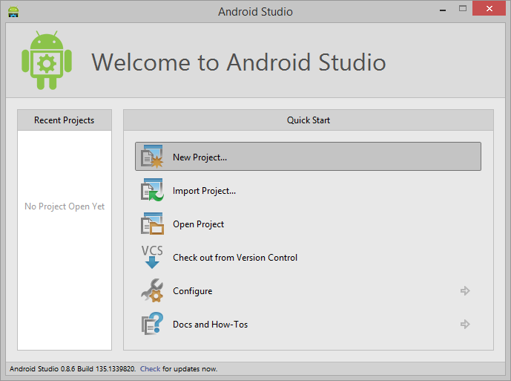

*Figura 24.* Interfaz de bienvenida de Android Studio

*Fuente.* Libro Introducción a Android Studio

Dentro de “Configure Menús”, haga clic en “Project Defaults”

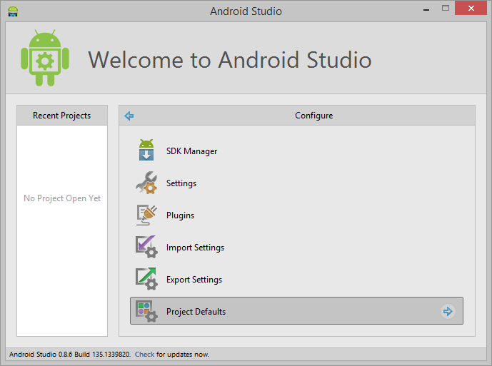

*Figura 25.* Seleccionar Project Defaults

*Fuente.* Libro Introducción a Android Studio

Desde la pantalla de “Project Defaults”, elige “Project Structure”.

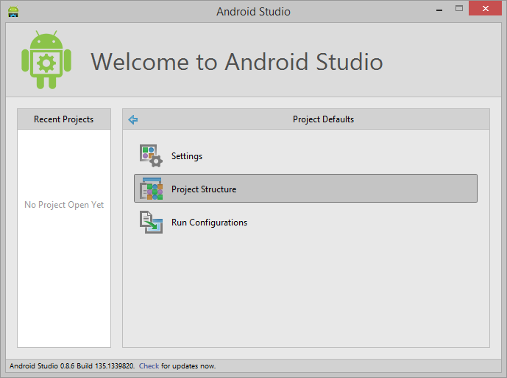

*Figura 26.* Selección de Project Structure

*Fuente.* Libro Introducción a Android Studio

En “Project Structure”, elige el “SDK” del panel izquierdo, ve al panel del medio y haga clic en el <+> verde. Seleccione primero el “JDK” y luego la plataforma Android.

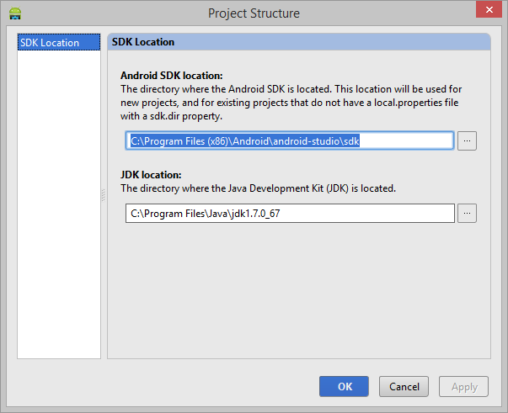

*Figura 27.* Selección del SDK

*Fuente.* Libro Introducción a Android Studio

En el panel derecho debería mostrarle la carpeta en la que está instalado Java SDK. Si no es así, no ha configurado correctamente JAVA\_HOME. Este procedimiento conecta Java SDK a Android Studio.

Del mismo modo, conectas Android SDK con Android Studio. Cuando tengas que elegir la carpeta, ve a aquella en la que está instalado Android Studio y a la carpeta del SDK subyacente.

En el siguiente paso, damos clic en el panel izquierdo llamado “Project settings”. En el menú “Project”, se debe decidir que versión debería usarse como SDK por defecto.

Vuelve a la pantalla “Project Defaults”, y haga clic en “Settings”.

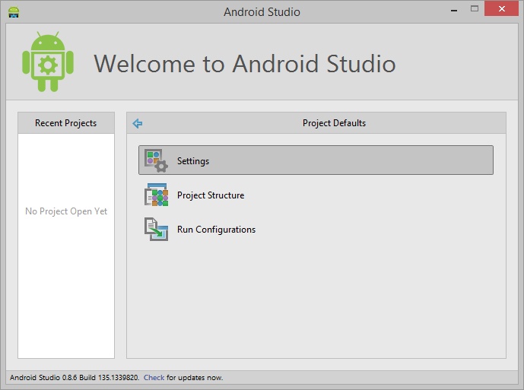

*Figura 28.* Selección del menú Settings

*Fuente.* Libro Introducción a Android Studio

Asegúrese de elegir la versión correcta de Java y con esto ya el IDE estará listo para empezar a usarse. (Introducción a Android Studio, 2013, págs. 14-19)

### Estructura de una aplicación Android

Es muy importante saber que archivos componen un proyecto Android antes de empezar a realizar aplicaciones para esta plataforma. Cuando se crea un nuevo proyecto Android, se genera automáticamente la estructura de carpetas necesaria para la aplicación, en la imagen siguiente se encuentran los elementos creados inicialmente para un nuevo proyecto Android:

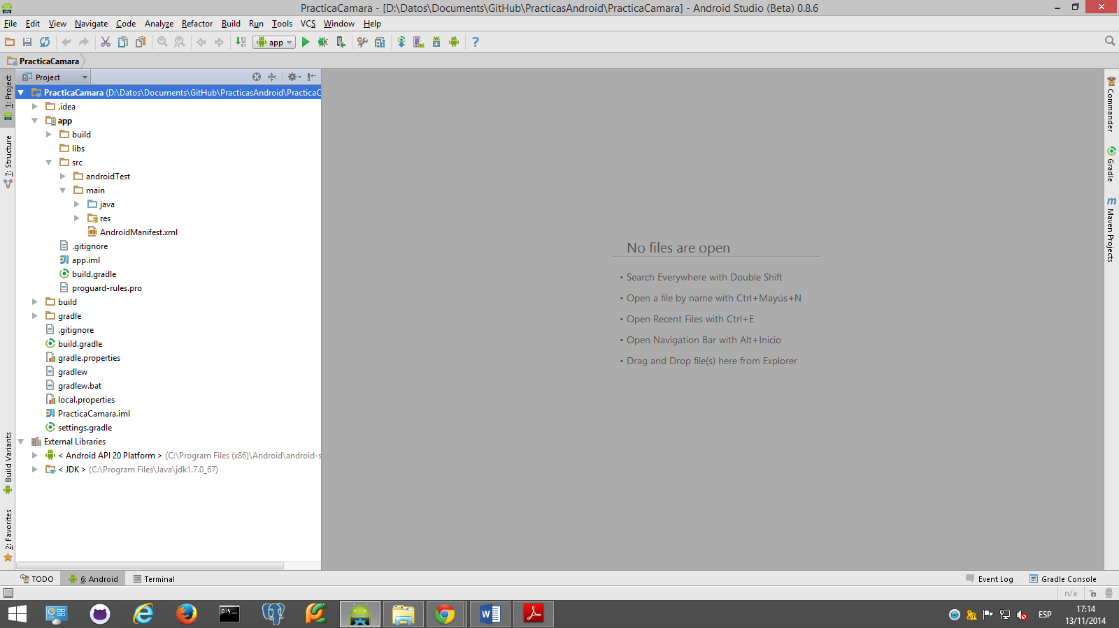

*Figura 29.* Estructura de una aplicación Android

***Fuente:*** Andrea Loaiza

En la columna de la izquierda dentro de la vista Project en Android Studio o Package Explorer, lo primero que vemos al expandir el proyecto son carpetas o paquetes, dentro de las mismas tenemos:

**src:** Dentro de la carpeta src, encontramos un directorio llamado main y dentro de main encontramos los directorios java, res y el fichero AndroidManifest.xml.

**gen:** En este directorio se guardarán los archivos creados automáticamente, por ejemplo el archivo de recursos. No se debe modificar nada manualmente dentro de esta carpeta, ya que los cambios se perderán cada vez que se regenere el proyecto.

**java:** Dentro del directorio java, nos vamos a encontrar con el nombre del paquete de nuestra aplicación, aquel que al crear el proyecto separaba por un punto el nombre de nuestro dominio y el nombre de nuestra aplicación. Dentro de nuestro paquete, encontramos la clase MyActivity.java (nuestra primera actividad). En esta clase, es donde le vamos a dar funcionalidad a nuestra aplicación Android.

**res:** Es dondemantendremos la mayor parte de los recursos de nuestra aplicación.

* **drawable:** Este directorio, contiene el icono de nuestra aplicación y habréis observado que tiene terminaciones distintas, esto se debe a que según la resolución del dispositivo se cargará la imagen de un directorio u otro.
* **layout:** Aquí es donde se diseña la interfaz gráfica de las aplicaciones, y si se abre el fichero XML, este fichero es uno de los sitios donde nos encontramos el típico “Hola Mundo”
* **menú:** Fichero de tipo XML que definen menús de la aplicación.

**values:** Ficheros XML que definen valores simples como enteros, constantes de textos o colores.

* **String.xml:** En este fichero, vamos a introducir todas las cadenas de texto que contengan nuestra aplicación, las introducimos aquí, para que favorecer a la internacionalización de nuestra aplicación.
* **color:** Archivos de tipo XML con definiciones de colores dependiendo del estado del objeto View sobre el que se aplique.

**AndroidManifest.xml:** Es el archivo más importante de la aplicación. En él se configuran aspectos tan importantes como el nombre de la aplicación, permisos que se le quieran dar, iconos a mostrar, etc. (Desarrollo de Aplicaciones para Android, 2013, págs. 58-61)

### ¿Qué es Postgres?

Los sistemas de mantenimiento de Bases de Datos relacionales tradicionales (DBMS,s) soportan un modelo de datos que consisten en una colección de relaciones con nombre, que contienen atributos de un tipo específico. En los sistemas comerciales actuales, los tipos posibles incluyen numéricos de punto flotante, enteros, cadenas de caracteres, cantidades monetarias y fechas. Está generalmente reconocido que este modelo será inadecuado para las aplicaciones futuras de procesado de datos. Postgres ofrece una potencia adicional sustancial al incorporar los siguientes cuatro conceptos adicionales básicos en una vía en la que los usuarios pueden extender fácilmente el sistema:

* clases
* herencia
* tipos
* funciones

Otras características aportan potencia y flexibilidad adicional:

* Restricciones (Constraints)
* Disparadores (triggers)
* Reglas (rules)
* Integridad transaccional. (Gibert Ginestà & Pérez Mora, 2012)

### Breve historia de Postgres

El Sistema Gestor de Bases de Datos Relacionales Orientadas a Objetos conocido como PostgreSQL (y brevemente llamado Postgres95) está derivado del paquete Postgres escrito en Berkeley. Con cerca de una década de desarrollo tras él, PostgreSQL es el gestor de bases de datos de código abierto más avanzado hoy en día, ofreciendo control de concurrencia multi-versión, soportando casi toda la sintaxis SQL (incluyendo subconsultas, transacciones, y tipos y funciones definidas por el usuario), contando también con un amplio conjunto de enlaces con lenguajes de programación (incluyendo C, C++, Java, perl, tcl y python). (Gibert Ginestà & Pérez Mora, 2012)

### PostgreSQL

En 1996, se hizo evidente que el nombre “Postgres95” no resistiría el paso del tiempo. Elegimos un nuevo nombre, PostgreSQL, para reflejar la relación entre el Postgres original y las versiones más recientes con capacidades SQL. Al mismo tiempo, hicimos que los números de versión partieran de la 6.0, volviendo a la secuencia seguida originalmente por el proyecto Postgres.

Durante el desarrollo de Postgres95 se hizo hincapié en identificar y entender los problemas en el código del motor de datos. Con PostgreSQL, el énfasis ha pasado a aumentar características y capacidades, aunque el trabajo continúa en todas las áreas.

PostgreSQL es un sistema de gestión de bases de datos objeto-relacional, distribuido bajo licencia BSD y con su código fuente disponible libremente. Es el sistema de gestión de bases de datos de código abierto más potente del mercado y en sus últimas versiones no tiene nada que envidiarle a otras bases de datos comerciales. PostgreSQL utiliza un modelo cliente/servidor y usa *multiprocesos* en vez de *multihilos* para garantizar la estabilidad del sistema. Un fallo en uno de los procesos no afectará el resto y el sistema continuará funcionando. (Gibert Ginestà & Pérez Mora, 2012)

Las principales mejoras en PostgreSQL incluyen:

* Los bloqueos de tabla han sido sustituidos por el control de concurrencia multi-versión, el cual permite a los accesos de sólo lectura continuar leyendo datos consistentes durante la actualización de registros, y permite copias de seguridad en caliente desde pg\_dump mientras la base de datos permanece disponible para consultas.
* Se han implementado importantes características del motor de datos, incluyendo subconsultas, valores por defecto, restricciones a valores en los campos (constraints) y disparadores (triggers).
* Se han añadido funcionalidades en línea con el estándar SQL92, incluyendo claves primarias, identificadores entrecomillados, forzado de tipos cadena literal, conversión de tipos y entrada de enteros binarios y hexadecimales.
* Los tipos internos han sido mejorados, incluyendo nuevos tipos de fecha/hora de rango amplio y soporte para tipos geométricos adicionales.
* La velocidad del código del motor de datos ha sido incrementada aproximadamente en un 20-40%, y su tiempo de arranque ha bajado el 80% desde que la versión 6.0 fue lanzada. (Gibert Ginestà & Pérez Mora, 2012)

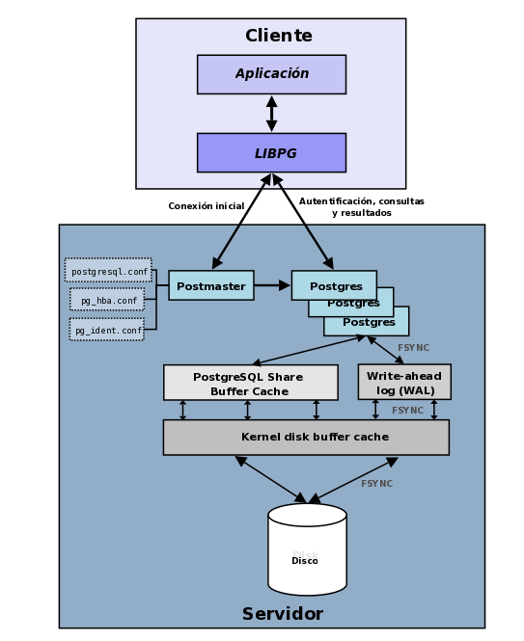

*Figura 30.* Componentes de un Sistema PostgreSQL

***Fuente:*** http://www.postgresql.org.es/sobre\_postgresql

* **Aplicación cliente**: Esta es la aplicación cliente que utiliza PostgreSQL como administrador de bases de datos. La conexión puede ocurrir via TCP/IP ó sockets locales.
* **Demonio postmaster**: Este es el proceso principal de PostgreSQL. Es el encargado de escuchar por un puerto/socket por conexiones entrantes de clientes. También es el encargado de crear los procesos hijos que se encargaran de autentificar estas peticiones, gestionar las consultas y mandar los resultados a las aplicaciones clientes
* **Ficheros de configuración**: Los 3 ficheros principales de configuración utilizados por PostgreSQL, postgresql.conf, pg\_hba.conf y pg\_ident.conf
* **Procesos hijos postgres**: Procesos hijos que se encargan de autentificar a los clientes, de gestionar las consultas y mandar los resultados a las aplicaciones clientes.
* **PostgreSQL share buffer cache**: Memoria compartida usada por POstgreSQL para almacenar datos en caché.
* **Write-Ahead Log (WAL)**: Componente del sistema encargado de asegurar la integridad de los datos (recuperación de tipo REDO).
* **Kernel disk buffer cache**: Caché de disco del sistema operativo
* **Disco**: Disco físico donde se almacenan los datos y toda la información necesaria para que PostgreSQL funcione. (PostgreSQL.org, 2010)

### Arquitectura de PostgreSQL

El siguiente gráfico muestra de forma esquemática las entidades involucradas en el funcionamiento normal del gestor de bases de datos:

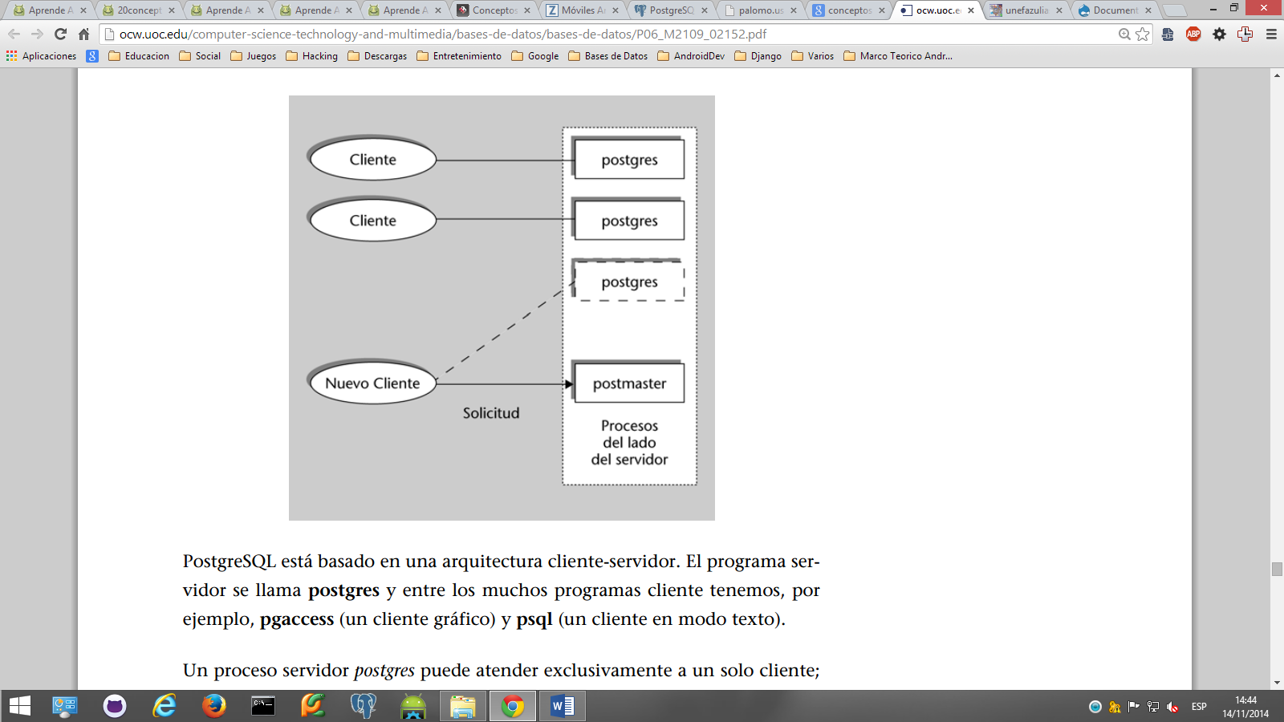

*Figura 31.* Arquitectura de PostgreSQL

***Fuente:*** http://ocw.uoc.edu/

PostgreSQL está basado en una arquitectura cliente-servidor. El programa servidor se llama **Postgres** y entre los muchos programas cliente tenemos, por ejemplo, **pgaccess** (un cliente gráfico) y **psql** (un cliente en modo texto).

Un proceso servidor  *postgres* puede atender exclusivamente a un solo cliente; es decir, hacen fala tantos procesos servidor *postgres* como clientes haya. El proceso **postmaster** es el encargado de ejecutar un nuevo servidor para cada cliente que solicite una conexión.

Se llama **sitio** al equipo anfitrión (*host*) que almacena un conjunto de bases de datos PostgreSQL. En un *sitio* se ejecuta solamente un proceso *postmaster* y múltiples procesos *postgres.* Los clientes pueden ejecutarse en el mismo sitio o en equipos remotos conectados por TCP/IP.Es posible restringir el acceso a usuarios o direcciones IP modificando las opciones del archivo pg\_hba-conf, que se encuentra en /etc/postgresql/pg\_hba.conf. Este archivo, junto con /etc/postgresql/postgresql.conf es particularmente importante, porque algunos de sus parámetros de configuración por defecto provocan multitud de problemas al conectar inicialmente y porque en ellos se especifican los mecanismos de autenticación que usará PostgreSQL para verificar las credenciales de los usuarios.

Para habilitar la conexión a PostgreSQL desde clientes remotos, debemos verificar el parámetro tcpip\_socket = true en el fichero */etc/postgresql/postgresql.conf*.

A continuación, para examinar los métodos de autenticación y las posibilidades de conexión de clientes externos, debemos mirar el fichero */etc/postgresql/pg\_hba.conf*, donde se explicita la acción que hay que emprender para cada conexión proveniente de cada *host* externo, o grupo de *hosts.* (Gibert Ginestà & Pérez Mora, 2012, pág. 65)

### Acceso a un Servidor PostgreSQL

#### La conexión con el servidor

Antes de intentar conectarse con el servidor, debemos asegurarnos de que está funcionando y que admite conexiones, locales (el SGBD se está ejecutando en la misma máquina que intenta la conexión) o remotas. Una vez comprobado el correcto funcionamiento del servidor, debemos disponer de las credenciales necesarias para la conexión. Para simplificar, supondremos que disponemos de las credenciales del administrador de la base de datos (normalmente, usuario PostgreSQL y su contraseña). (Gibert Ginestà & Pérez Mora, 2012, pág. 20)

#### El cliente psql

Para conectarse con un servidor, se requiere, obviamente, un programa cliente. Con la distribución de PostgreSQL se incluye un cliente, psql, fácil de utilizar, que permite la introducción interactiva de comandos en modo texto.

El siguiente paso es conocer el nombre de una base de datos residente en el servidor. El siguiente comando permite conocer las bases de datos residentes en el servidor:

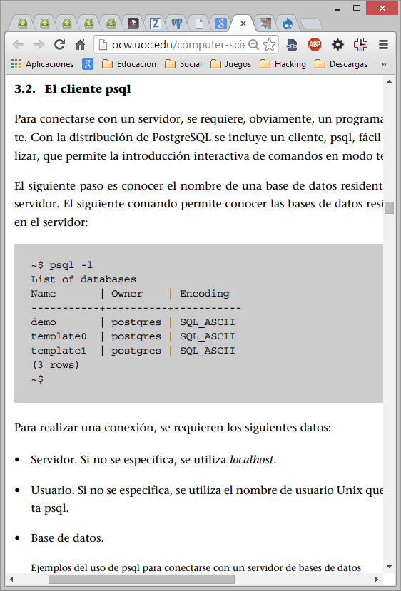

*Figura 32.* Base de datos residentes en el servidor

***Fuente:*** http://ocw.uoc.edu/

Para realizar una conexión, se requieren los siguientes datos:

* Servidor: Si no se especifica, se utiliza *localhost.*
* Usuario: Si no se especifica, se utilizar el nombre de usuario Unix que ejecuta psql.
* 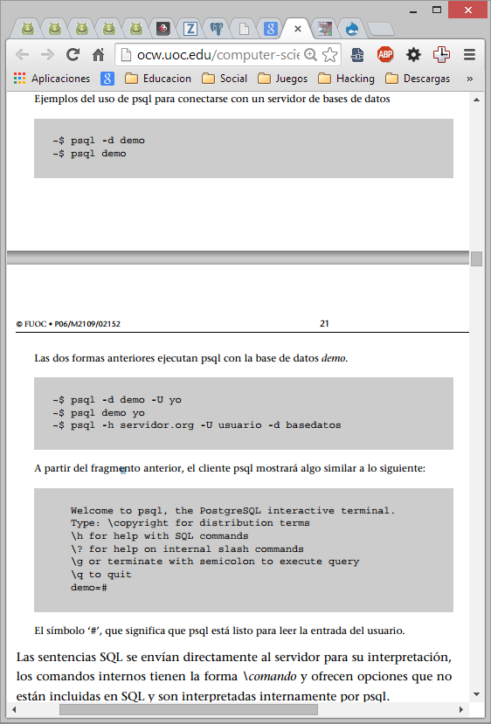Base de datos.

*Figura 33.* Ejemplo del uso de psql para conectarse con un servidor de base de datos

***Fuente:*** http://ocw.uoc.edu/

Las dos formas anteriores ejecutan psql con la base de datos *demo.*

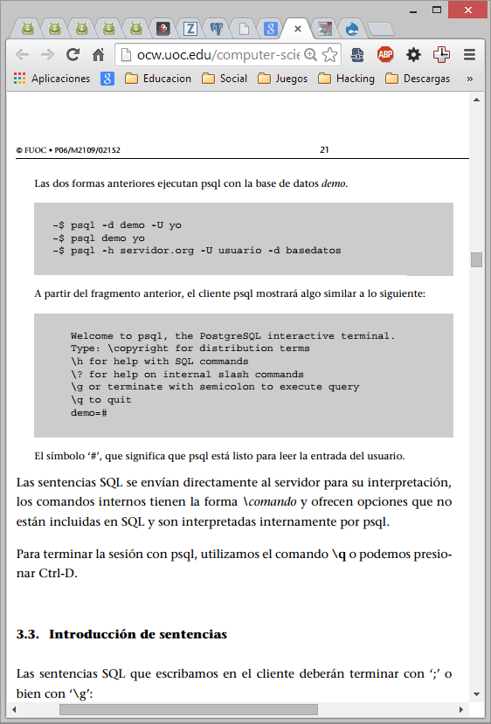

***Fuente:*** http://ocw.uoc.edu/

*Figura 34.* Ejemplo de ejecución de psql con la base datos demo

A partir del fragmento anterior, el cliente psql mostrará algo similar a lo siguiente:

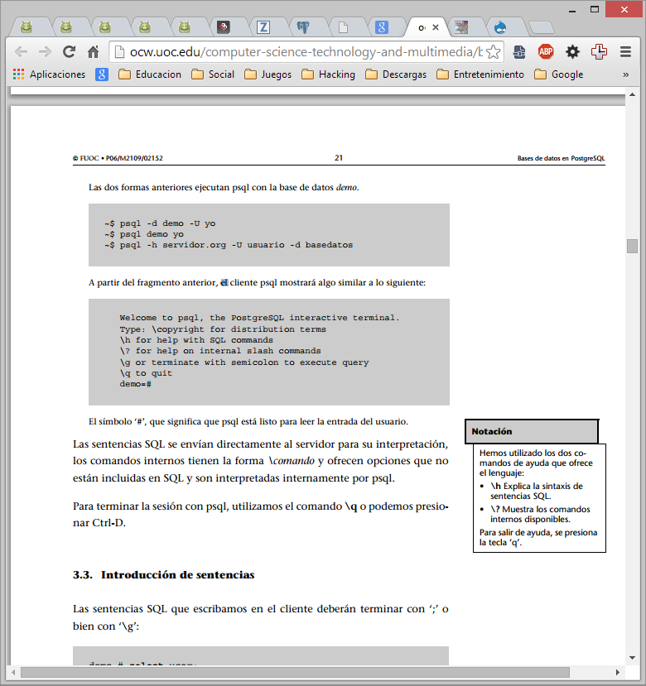

***Fuente:*** http://ocw.uoc.edu/

*Figura 35.* Resultado de la ejecución del comando anterior

El símbolo ‘#’, que significa que psql está listo para leer la entrada del usuario.

Las sentencias SQL se envían directamente al servidor para su interpretación, los comandos internos tienen la forma \*comando*  y ofrecen opciones que no están incluidas en SQL y son interpretadas internamente por psql.

Para terminar la sesión con psql, utilizamos el comando \q o podemos presionar Ctrl-D. (Gibert Ginestà & Pérez Mora, 2012, págs. 20-21)

### ¿Qué es Python ?

Es un lenguaje interpretado, interactivo y orientado a objetos que ofrece una gran cantidad de estructuras de datos de alto nivel por medio de un tipado dinámico y fuerte, además de estas características es multiparadigma y multiplataforma. Python es un lenguaje de programación creado por Guido van Rossum a principios de los años 90 cuyo nombre está inspirado en el grupo de cómicos ingleses “Monty Python”. Es un lenguaje similar a Perl, pero con una sintaxis muy limpia y que favorece un código legible.

Se trata de un lenguaje interpretado o de script, con tipado dinámico, fuertemente tipado, multiplataforma y orientado a objetos. (Python para todos, 2010, pág. 7)

### Ventajas de Python

* Python es un lenguaje muy expresivo, es decir, los programas Python son muy compactos: un programa Python suele ser bastante más corto que su equivalente en lenguajes como C. (Python llega a ser considerado por muchos un lenguaje de programación de muy alto nivel.)
* Python es muy legible. La sintaxis de Python es muy elegante y permite la escritura de programas cuya lectura resulta más fácil que si utilizáramos otros lenguajes de programación.
* Python ofrece un entorno interactivo que facilita la realización de pruebas y ayuda
* a despejar dudas acerca de ciertas características del lenguaje.
* El entorno de ejecucion de Python detecta muchos de los errores de programación
* que escapan al control de los compiladores y proporciona información muy rica
* para detectarlos y corregirlos.
* Python puede usarse como lenguaje imperativo procedimental o como lenguaje
* orientado a objetos.
* Posee un rico juego de estructuras de datos que se pueden manipular de modo
* Sencillo

### Elementos del Lenguaje de Python

Como en la mayoría de los lenguajes de programación de alto nivel, en Python se compone de una serie de elementos que alimentan su estructura. Entre ellos, podremos encontrar los siguientes:

#### Variables

Una variable es un espacio para almacenar datos modificables, en la memoria de un ordenador. En Python, una variable se define con la sintaxis:

nombre\_de\_la\_variable = valor\_de\_la\_variable

Cada variable, tiene un nombre y un valor, el cual define a la vez, el tipo de datos de la variable.

Existe un tipo de *variable*, denominada constante, la cual se utiliza para definir valores fijos, que no requieran ser modificados.

Utilizar nombres descriptivos y en minúsculas. Para nombres compuestos, separar las palabras por guiones bajos. Antes y después del signo =, debe haber uno (y solo un) espacio en blanco.

# Correcto

mi\_variable = 12

 # Incorrectos

MiVariable = 12

mivariable = 12

mi\_variable=12

mi\_variable = 12

Utilizar nombres descriptivos y en mayúsculas separando palabras por guiones bajos. Ejemplo:

MI\_CONSTANTE = 12

Para **imprimir un valor en pantalla**, en Python, se utiliza la palabra clave print:

mi\_variable = 15

print mi\_variable

Lo anterior, imprimirá el valor de la variable mi\_variable en pantalla. (Python para principiantes, 2012, pág. 30)

#### Tipo de Datos

Una variable (o constante) puede contener valores de diversos tipos. Entre ellos:

Cadena de texto (*string*):

mi\_cadena = "Hola Mundo!"

 mi\_cadena\_multilinea = """

Esta es una cadena

de varias líneas

"""

Número entero:

edad = 35

Número entero octal:

edad = 043

Número entero hexadecimal:

edad = 0x23

Número real:

precio = 7435.28

Booleano (verdadero / Falso):

verdadero = True

falso = False (Python para principiantes, 2012, pág. 31)

#### Operadores Aritméticos

Entre los operadores aritméticos que Python utiliza, podemos encontrar los siguientes: (Python para principiantes, 2012, pág. 32)

| **Símbolo** | **Significado** | **Ejemplo** | **Resultado** |
| --- | --- | --- | --- |
| + | Suma | a = 10 + 5 | a es 15 |
| - | Resta | a = 12 - 7 | a es 5 |
| - | Negación | a = -5 | a es -5 |
| \* | Multiplicación | a = 7 \* 5 | a es 35 |
| \*\* | Exponente | a = 2 \*\* 3 | a es 8 |
| / | División | a = 12.5 / 2 | a es 6.25 |
| // | División entera | a = 12.5 / 2 | a es 6.0 |
| % | Módulo | a = 27 % 4 | a es 3 |

*Tabla 4.* Operadores Aritméticos de Python

***Fuente:*** Libro Python para principiantes

### Colecciones

#### Listas

La lista es un tipo de colección ordenada. Sería equivalente a lo que en otros lenguajes se conoce por arrays, o vectores.

Las listas pueden contener cualquier tipo de dato: números, cadenas, booleanos, y también listas. Crear una lista es tan sencillo como indicar entre corchetes, y separados por comas, los valores que queremos incluir en la lista:

l = [22, True, “una lista”, [1, 2]]

Podemos acceder a cada uno de los elementos de la lista escribiendo el nombre de la lista e indicando el índice del elemento entre corchetes. Ten en cuenta sin embargo que el índice del primer elemento de la lista es 0, y no 1:

l = [11, False]

mi\_var = l[0] # mi\_var vale 11

Si queremos acceder a un elemento de una lista incluida dentro de otra lista tendremos que utilizar dos veces este operador, primero para indicar a qué posición de la lista exterior queremos acceder, y el segundo para seleccionar el elemento de la lista interior:

l = [“una lista”, [1, 2]]

mi\_var = l[1][0] # mi\_var vale 1

También podemos utilizar este operador para modificar un elemento de la lista si lo colocamos en la parte izquierda de una asignación: (Python para todos, 2010, págs. 22-23)

l = [22, True]

# Ahora l valdrá [99, True]

l[0] = 99

#### Tuplas

Todo lo que hemos explicado sobre las listas se aplica también a las tuplas, a excepción de la forma de definirla, para lo que se utilizan paréntesis en lugar de corchetes.

t = (1, 2, True, “python”)

En realidad el constructor de la tupla es la coma, no el paréntesis, pero el intérprete muestra los paréntesis, y nosotros deberíamos utilizarlos, por claridad.

>>> t = 1, 2, 3

>>> type(t)

type “tuple”

Además hay que tener en cuenta que es necesario añadir una coma para tuplas de un solo elemento, para diferenciarlo de un elemento entre paréntesis.

>>> t = (1)

>>> type(t)

type “int”

>>> t = (1,)

>>> type(t)

type “tuple”

Para referirnos a elementos de una tupla, como en una lista, se usa el operador []:

mi\_var = t[0] # mi\_var es 1

mi\_var = t[0:2] # mi\_var es (1, 2)

Podemos utilizar el operador [] debido a que las tuplas, al igual que las listas, forman parte de un tipo de objetos llamados secuencias. Permitirme un pequeño inciso para indicaros que las cadenas de texto también son secuencias, por lo que no os extrañará que podamos hacer cosas como estas:

c = “hola mundo”

c[0] # h

c[5:] # mundo

c[::3] # hauo (Python para todos, 2010, pág. 24)

#### Diccionarios

Los diccionarios, también llamados matrices asociativas, deben su nombre a que son colecciones que relacionan una clave y un valor. Por ejemplo, veamos un diccionario de películas y directores:

d = {“Love Actually “: “Richard Curtis”,

“Kill Bill”: “Tarantino”,

“Amélie”: “Jean-Pierre Jeunet”}

El primer valor se trata de la clave y el segundo del valor asociado a la clave. Como clave podemos utilizar cualquier valor inmutable: podríamos usar números, cadenas, booleanos, tuplas, pero no listas o diccionarios, dado que son mutables. Esto es así porque los diccionarios se implementan como tablas hash, y a la hora de introducir un nuevo par clave-valor en el diccionario se calcula el hash de la clave para después poder encontrar la entrada correspondiente rápidamente. Si se modificara el objeto clave después de haber sido introducido en el diccionario, evidentemente, su hash también cambiaría y no podría ser encontrado.

La diferencia principal entre los diccionarios y las listas o las tuplas es que a los valores almacenados en un diccionario se les accede no por su índice, porque de hecho no tienen orden, sino por su clave, utilizando de nuevo el operador [].

d[“Love Actually “] # devuelve “Richard Curtis”

Al igual que en listas y tuplas también se puede utilizar este operador para reasignar valores.

d[“Kill Bill”] = “Quentin Tarantino”

Sin embargo en este caso no se puede utilizar slicing, entre otras cosas porque los diccionarios no son secuencias, si no mappings (mapeados, asociaciones). (Python para todos, 2010, págs. 25-26)

### Control de Flujo

Las sentencias de control es uno de los primeros aspectos que deben ser abordados durante el aprendizaje de un lenguaje de programación. Entre las sentencias de las que dispone Python, las básicas son las que permiten crear condiciones y realizar iteraciones. Las principales sentencias de control son las siguientes:

#### If, else y elif

La sentencia *if/else* funciona evaluando la condición indicada, si el resultado es True se ejecutara la siguiente sentencia o sentencias, en caso negativo se ejecutara las sentencias que aparecen a continuación del *else.* Python utiliza la indentación para establecer sentencias que pertenecen al mismo bloque. Además, en el carácter dos puntos (:) indica el comienzo del bloque. Ejemplo:

X = 4

Y = 0

if x == 4:

y = 5

else:

y = 2

Obviamente, también es posible utilizar solo la sentencias *if* para comprobar si se cumple una determinada condición y actuar en consecuencia. Además, podemos anidar diferentes niveles de comprobación a través de *elif:* (Python3 al descubierto, 2014, pág. 52)

if x == 4:

y = 1

elif x == 5:

y = 2

elif x == 6:

y = 3

else:

y = 5

#### For

Para iterar contamos con dos sentencias que ayudaran a crear bucles, nos referimos a for y while. La primera de ellas aplica a una serie de sentencias sobre cada uno de los elementos que contiene el objeto sobre el que se aplicará la sentencia for. Python incorpora una función llamada range() que podemos utilizar para iterar sobre una serie de valores. Por ejemplo:

>>> for x in range(1 , 3):

… print ( x )

…

1

2

3

Es muy común iterar a través de *for* sobre los elementos de una tupla o de una lista:

>>> lista = [“uno”, “dos”, “tres”]

>>> cad = “”

>>> for ele in lista:

… cad += ele

…

>>> cad

“unodostres” (Python3 al descubierto, 2014, pág. 53)

### ¿Qué son los Servicios Web?

Son un conjunto de aplicaciones o de tecnologías con capacidad para interoperar en la Web. Estas aplicaciones o tecnologías intercambian datos entre sí con el objetivo de ofrecer unos servicios. Los proveedores ofrecen sus servicios como procedimientos remotos y los usuarios solicitan un servicio llamando a estos procedimientos a través de la Web. (W3C, 2013)

### ¿Para qué sirven los Servicios Web?

Estos servicios proporcionan mecanismos de comunicación estándares entre diferentes aplicaciones, que interactúan entre sí para presentar información dinámica al usuario. Para proporcionar interoperabilidad y extensibilidad entre estas aplicaciones, y que al mismo tiempo sea posible su combinación para realizar operaciones complejas, es necesaria una arquitectura de referencia estándar. (W3C, 2013)

### Funcionamiento de los Servicios Web¿Cómo funcionan?

*Figura 36.* Ejemplo de interacción de un conjunto de Servicios Web

***Fuente:*** http://www.w3c.es/

Según el ejemplo del gráfico, un usuario (que juega el papel de cliente dentro de los Servicios Web), a través de una aplicación, solicita información sobre un viaje que desea realizar haciendo una petición a una agencia de viajes que ofrece sus **servicios** a través de Internet. La agencia de viajes ofrecerá a su cliente (usuario) la información requerida. Para proporcionar al cliente la información que necesita, esta agencia de viajes solicita a su vez información a otros recursos (otros Servicios Web) en relación con el hotel y la compañía aérea. La agencia de viajes obtendrá información de estos recursos, lo que la convierte a su vez en cliente de esos otros Servicios Web que le van a proporcionar la información solicitada sobre el hotel y la línea aérea. Por último, el usuario realizará el pago del viaje a través de la agencia de viajes que servirá de intermediario entre el usuario y el servicio Web que gestionará el pago.

En todo este proceso intervienen una serie de tecnologías que hacen posible esta circulación de información. Por un lado, estaría SOAP (Protocolo Simple de Acceso a Objetos). Se trata de un protocolo basado en XML, que permite la interacción entre varios dispositivos y que tiene la capacidad de transmitir información compleja. Los datos pueden ser transmitidos a través de HTTP, SMTP, etc. SOAP especifica el formato de los mensajes. El mensaje SOAP está compuesto por un **envelope** (sobre), cuya estructura está formada por los siguientes elementos: **header** (cabecera) y **body** (cuerpo).

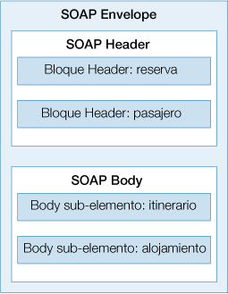

*Figura 37.* Estructura de los mensajes

***Fuente:*** http://www.w3c.es/

Para optimizar el rendimiento de las aplicaciones basadas en Servicios Web, se han desarrollado tecnologías complementarias a SOAP, que agilizan el envío de los mensajes (MTOM) y los recursos que se transmiten en esos mensajes (SOAP-RRSHB).

Por otro lado, **WSDL (Lenguaje de Descripción de Servicios Web),** permite que un servicio y un cliente establezcan un acuerdo en lo que se refiere a los detalles de transporte de mensajes y su contenido, a través de un documento procesable por dispositivos. WSDL representa una especie de contrato entre el proveedor y el que solicita. WSDL especifica la sintaxis y los mecanismos de intercambio de mensajes.

Durante la evolución de las necesidades de las aplicaciones basadas en Servicios Web de las grandes organizaciones, se han desarrollado mecanismos que permiten enriquecer las descripciones de las operaciones que realizan sus servicios mediante anotaciones semánticas y con directivas que definen el comportamiento. (W3C, 2013)

### Introducción a SOAP

Soap es un protocolo simple de acceso a objetos basado en XML, que sirve para acceder a los servicios web. (Refsnes Data Inc, 2012)

#### ¿Qué es Soap?

* Protocolo se simple acceso a objetos.
* SOAP es un protocolo de comunicación entre aplicaciones a través de internet.
* SOAP es un formato para el envío de mensajes.
* SOAP es independiente de la plataforma y del lenguaje.
* SOAP se basa en XML.
* SOAP es simple y extensible.
* SOAP es una recomendación del W3C (Refsnes Data Inc, 2012)

#### ¿Por qué SOAP?

Es importante para el desarrollo de aplicaciones porque permite la comunicación entre los programas de Internet.

Aplicaciones de hoy en día se comunican usando llamadas a procedimiento remoto (RPC) entre objetos como DCOM y CORBA, pero HTTP no fue diseñado para esto. RPC representa un problema de compatibilidad y seguridad; firewalls y servidores proxy normalmente bloquean este tipo de tráfico.

Una mejor manera de comunicarse entre las aplicaciones es a través de HTTP, porque es compatible con todos los navegadores y los servidores de Internet, y SOAP fue creado para lograr esto. SOAP proporciona una manera de comunicarse entre las aplicaciones que se ejecutan en sistemas operativos diferentes, con diferentes tecnologías y lenguajes de programación. (Refsnes Data Inc, 2012)

#### Bloques de construcción de SOAP

* Un mensaje SOAP es un documento XML que contiene los siguientes elementos:
* Un elemento Envelope que identifica el documento XML como un mensaje SOAP
* Un elemento de encabezado que contiene información de cabecera
* Un elemento del cuerpo que contiene la información de llamada y respuesta
* Un elemento de fallos que contiene errores y la información de estado. (Refsnes Data Inc, 2012)

#### Reglas de Sintaxis

* Un mensaje SOAP debe ser codificado utilizando XML
* Un mensaje SOAP debe utilizar el espacio de nombres SOAP
* Un mensaje SOAP debe utilizar el espacio de nombres de codificación de SOAP
* Un mensaje SOAP no debe contener una referencia DTD
* Un mensaje SOAP no debe contener instrucciones de procesamiento XML. (Refsnes Data Inc, 2012)

#### SOAP Envelope Element

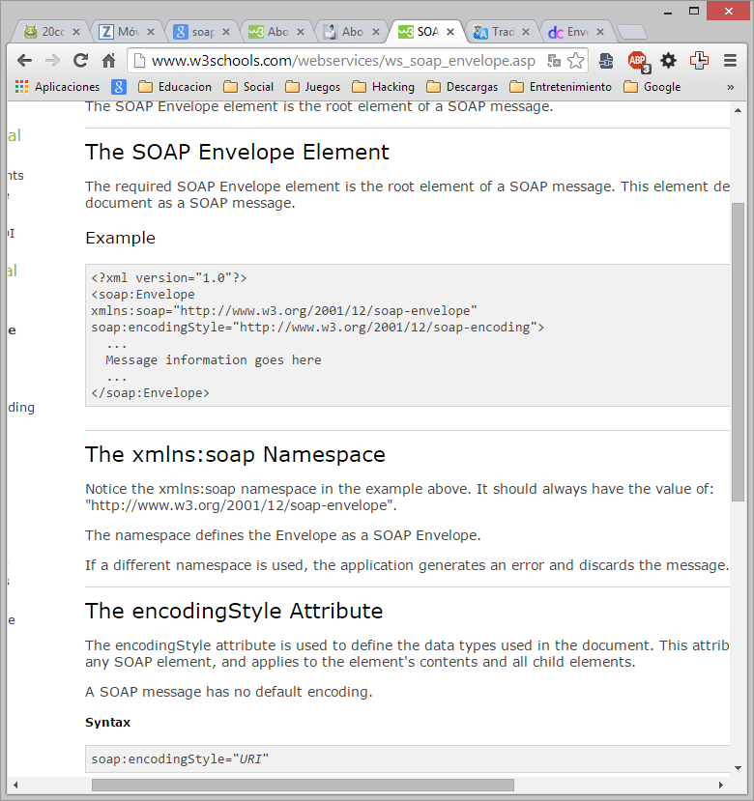El elemento SOAP requerido es el elemento raíz de un mensaje SOAP. Este elemento define el documento XML como un mensaje SOAP. Ejemplo: (Refsnes Data Inc, 2012)

.

*Figura 38.* Ejemplo de Soap Envelope Element

***Fuente:*** *http://www.w3schools.com/*

#### SOAP Header Element

El elemento de cabecera SOAP opcional contiene información específica de la aplicación (como la autenticación, etc) sobre el mensaje SOAP. Si el elemento de cabecera está presente, debe ser el primer elemento hijo del elemento Envelope. Ejemplo: (Refsnes Data Inc, 2012)

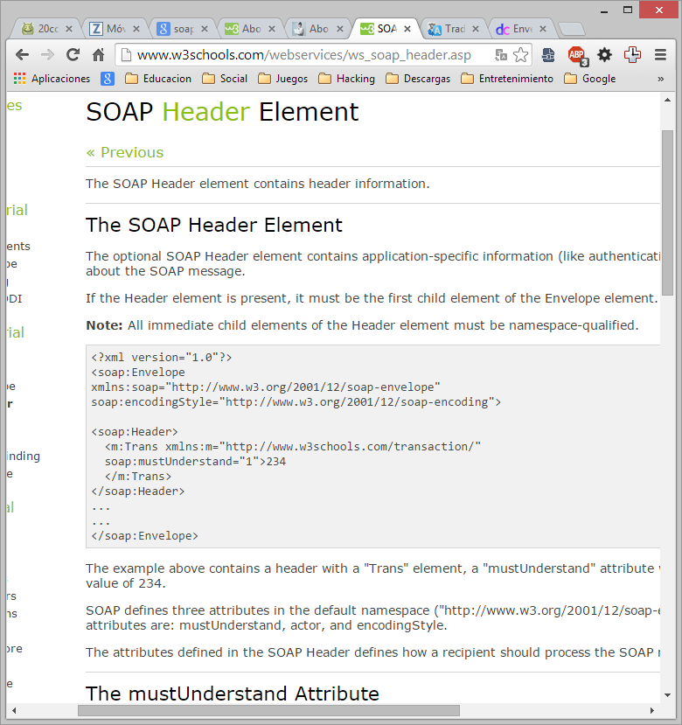

*Figura 39.* Ejemplo de Soap Header Element

***Fuente:*** *http://www.w3schools.com/*

#### SOAP Body Element

El elemento de cuerpo SOAP requerido contiene el mensaje SOAP real. Elementos secundarios inmediatos del elemento de cuerpo SOAP pueden ser de espacio de nombres cualificado. Ejemplo: (Refsnes Data Inc, 2012)

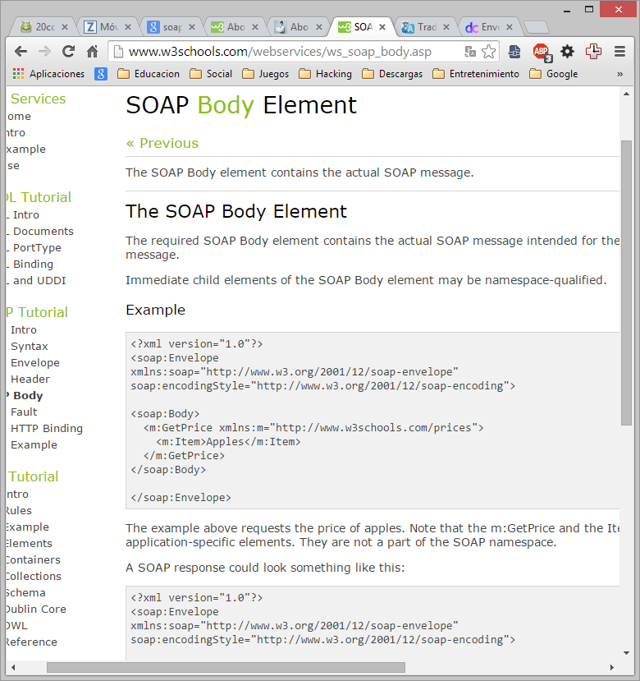

*Figura 40.* Ejemplo de Soap Body Element

***Fuente:*** *http://www.w3schools.com/*

#### SOAP Fault Element (Errores de Elementos de SOAP)

El elemento de error de SOAP se utiliza para indicar los mensajes de error. Si un elemento de fallo está presente, debe aparecer como un elemento secundario del elemento de cuerpo. Un elemento de fallo sólo puede aparecer una vez en un mensaje SOAP. El elemento de error de SOAP tiene los siguientes sub-elementos: (Refsnes Data Inc, 2012)

|  |  |
| --- | --- |
| **Sub Elemento** | **Descripción** |
| <faultcode> | Un código para identificar el fallo |
| <faultstring> | Una explicación legible de la falla |
| <faultactor> | Información sobre quien causo el fallo |
| <detail> | Sostiene información específica del error relacionado con el elemento del cuerpo de la aplicación. |

*Tabla 5.* Elemento de Error de Soap

***Fuente:*** *http://www.w3schools.com/*

#### SOAP Fault Codes (Códigos de Error de SOAP)

Los valores FaultCode definidos a continuación se deben utilizar en el elemento faultcode al describir fallos: (Refsnes Data Inc, 2012)

|  |  |
| --- | --- |
| **Error** | **Descripción** |
| VersionMismatch | Encontró un espacio de nombres no válido para el elemento SOAP |
| MustUnderstand | Un elemento secundario inmediato del elemento de encabezado, con el atributo mustUnderstand establecido a "1", no fue entendido |
| Client | El mensaje fue mal formado o contiene información incorrecta |
| Server | Había un problema con el servidor por lo que el mensaje no se pudo proceder |

*Tabla 6.* Códigos de error de Soap

***Fuente:*** *http://www.w3schools.com/*

#### SOAP HTTP Binding

**El Protocolo HTTP**

HTTP se comunica a través de TCP / IP. Un cliente HTTP se conecta a un servidor HTTP utilizando TCP. Después de establecer una conexión, el cliente puede enviar un mensaje de petición HTTP al servidor:

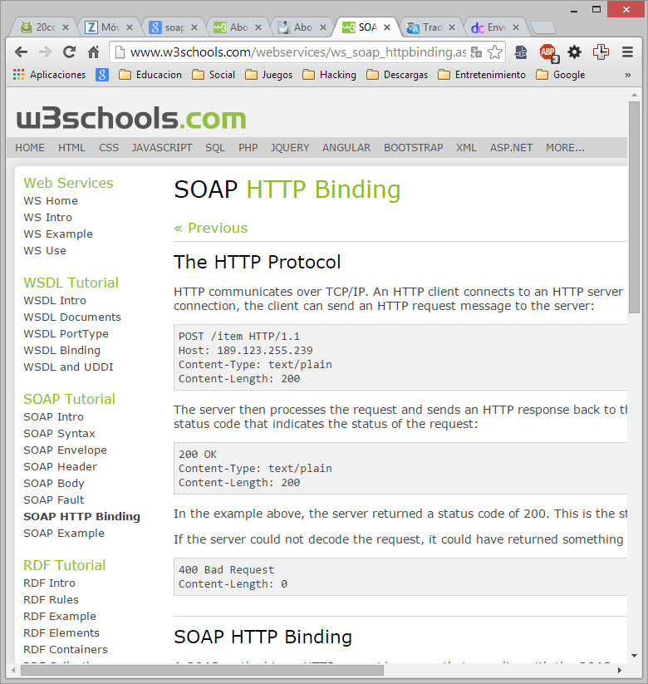

*Figura 41.* Mensaje de petición HTTP al servidor

***Fuente:*** *http://www.w3schools.com/*

El servidor procesa la solicitud y envía una respuesta HTTP de vuelta al cliente. La respuesta contiene un código de estado que indica el estado de la solicitud:



*Figura 42.* Ejemplo de respuesta del servidor

***Fuente:*** *http://www.w3schools.com/*

En el ejemplo anterior, el servidor devuelve un código de estado de 200. Este es el código estándar para el éxito de HTTP. Si el servidor no pudo descifrar la solicitud, podría tener algo de regresar de esta manera:



*Figura 43.* Ejemplo de una respuesta de petición fallida

***Fuente:*** *http://www.w3schools.com/*

Un método SOAP es una petición HTTP / respuesta que cumpla con las reglas de codificación SOAP.

HTTP + XML = SOAP

A petición SOAP podría ser un HTTP POST o una petición HTTP GET. La solicitud HTTP POST especifica al menos dos cabeceras HTTP: Content-Type y Content-Length.

**Content-Type**

La cabecera Content-Type para una petición SOAP y su respuesta define el tipo MIME del mensaje y la codificación de caracteres (opcional) que se utiliza para el cuerpo XML de la petición o respuesta.

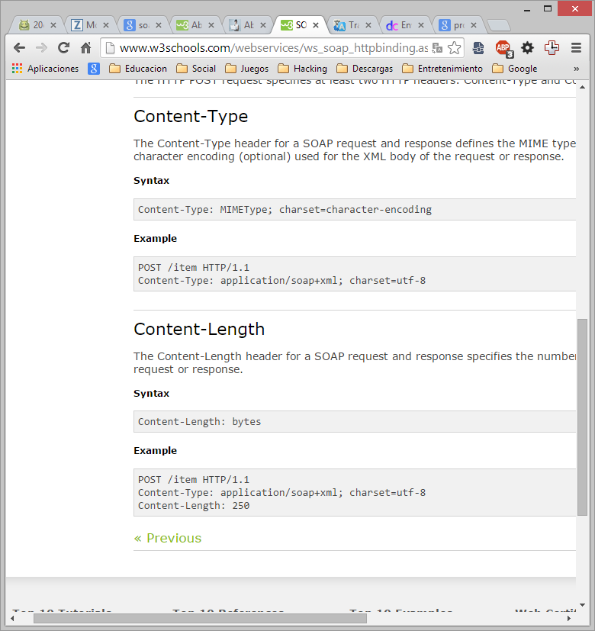**Sintaxis:**

*Figura 44.* Sintaxis Content-Type

***Fuente:*** *http://www.w3schools.com/*

**Ejemplo:**

***Fuente:*** *http://www.w3schools.com/*

*Figura 45.* Ejemplo Content-Type

**Content-Length**

La cabecera Content-Length para una petición SOAP y la respuesta especifica el número de bytes en el cuerpo de la petición o respuesta. (Refsnes Data Inc, 2012)

**Sintaxis:**



*Figura 46.* Sintaxis Content-Length

***Fuente:*** *http://www.w3schools.com/*

**Ejemplo:**



***Fuente:*** *http://www.w3schools.com/*

*Figura 47.* Ejemplo Content-Length

### Introducción a WSDL

WSDL es sinónimo de Web Services Description Language. WSDL es un lenguaje para describir servicios Web y cómo acceder a ellos, está escrito en XML. (Refsnes Data Inc, 2012)

#### ¿Qué es WSDL?

WSDL es un documento XML, que se utiliza para describir y localizar servicios Web. WSDL es una recomendación del W3C. (Refsnes Data Inc, 2012)

#### Documento WSDL

Un documento WSDL es un documento XML simple. Contiene un conjunto de definiciones para describir un servicio web utilizando estos elementos principales:

|  |  |
| --- | --- |
| **Elemento** | **Descripción** |
| <types> | Un contenedor para las definiciones de tipos de datos que utiliza el servicio web |
| <message> | Una definición con tipo de los datos que se comunica |
| <portType> | Un conjunto de operaciones con el apoyo de uno o más puntos finales |
| <binding> | Una especificación de protocolo y datos de formato para un tipo de puerto en particular |

*Figura 48.* Elementos para describir un Servicio Web

***Fuente:*** *http://www.w3schools.com/*

La estructura principal de un documento WSDL es algo similar a esto:

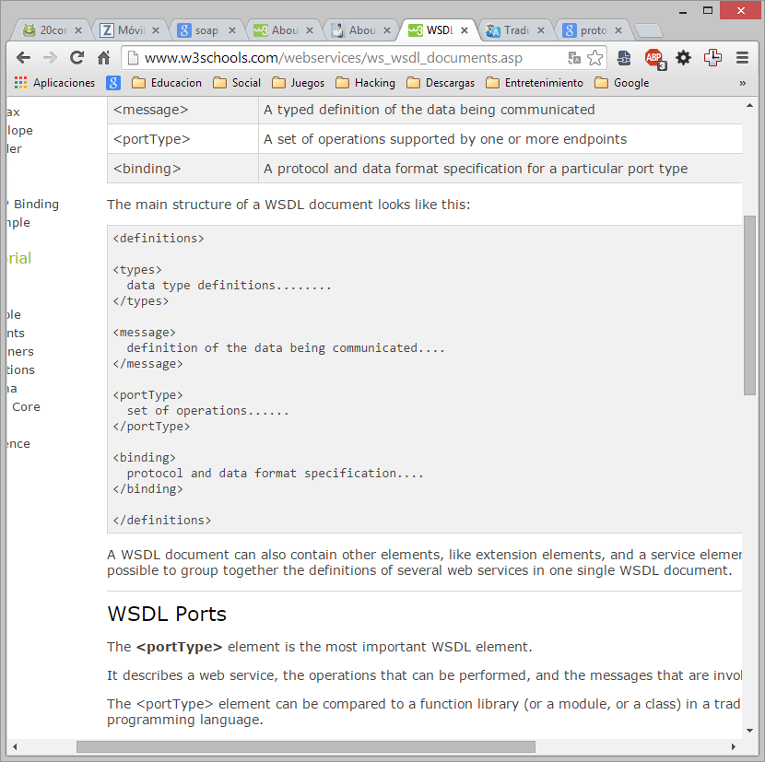

*Figura 49.* Ejemplo de la estructura de un documento WSDL

***Fuente:*** *http://www.w3schools.com/*

Un documento WSDL puede contener también otros elementos, como elementos de extensión, y un elemento de servicio que permite agrupar las definiciones de varios servicios web en un documento único WSDL. (Refsnes Data Inc, 2012)

#### WSDL PortType

El <portType> element es el elemento más importante del WSDL. En él se describe un servicio web, las operaciones que se pueden realizar, y los mensajes que están involucrados. El <portType> element se puede comparar con una biblioteca de funciones (o un módulo, o de una clase) en un lenguaje de programación tradicional. (Refsnes Data Inc, 2012)

#### WSDL Messages

El <message> define los elementos de datos de una operación. Cada mensaje puede consistir en una o más partes. Las partes pueden ser comparadas con los parámetros de una llamada de función en un lenguaje de programación tradicional. (Refsnes Data Inc, 2012)

#### WSDL Types

El <types> define los tipos de datos que son utilizados por el servicio web. Para obtener la máxima neutralidad de la plataforma, WSDL utiliza sintaxis XML Schema para definir los tipos de datos. (Refsnes Data Inc, 2012)

#### WSDL Bindings

El elemento <binding> define el formato de datos y protocolo para cada tipo de puerto. (Refsnes Data Inc, 2012)

### Introducción a JSON

JavaScript Object Notation, es una sintaxis para almacenar e intercambiar datos, fácil de usar alternativa a XML. (Refsnes Data Inc, 2012)

#### ¿Qué es JSON?

JSON es sinónimo de JavaScript Object Notation, es un formato de intercambio de datos ligero independiente del lenguaje, es "auto-descripción" y fácil de entender.

Esta sintaxis JSON define un objeto empleados, con una serie de 3 registros de empleados (objetos):

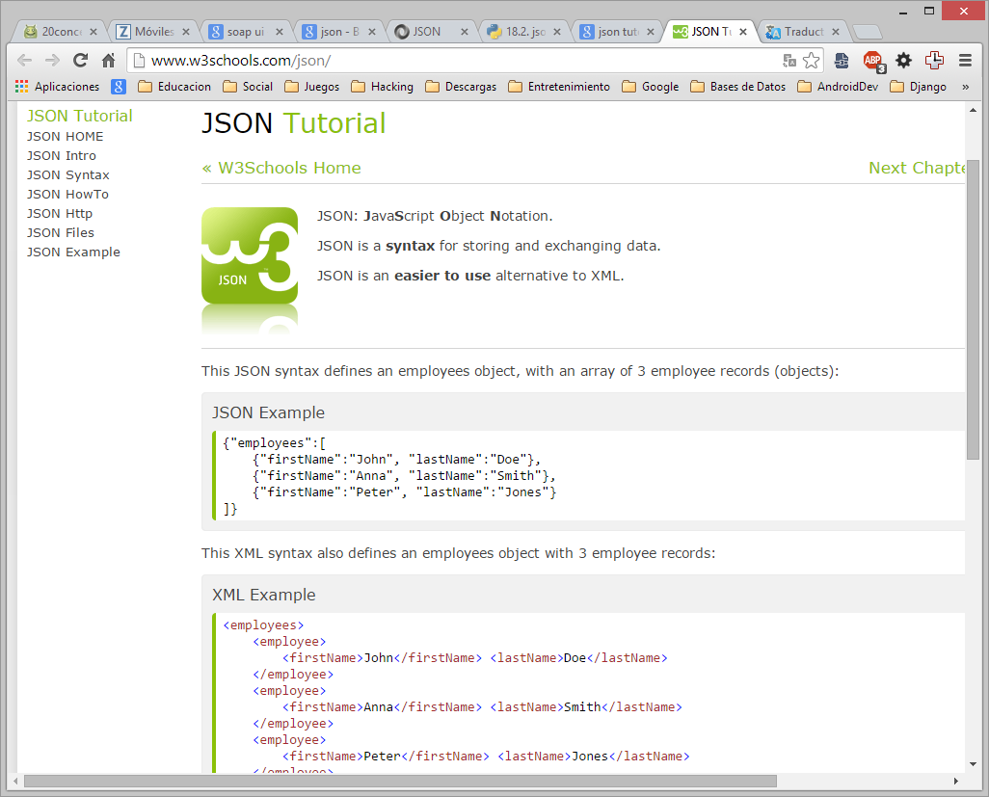

*Figura 50.*Ejemplo definición de objeto Json

***Fuente:*** *http://www.w3schools.com/json*

**Al igual que XML**

* JSON es texto plano
* JSON es "auto-describe" (legible)
* JSON es jerárquica (valores dentro de los valores)
* JSON pueden recuperar con una HttpRequest

**Diferencia de XML**

* JSON no utiliza la etiqueta final
* JSON es más corto
* JSON es más rápido para leer y escribir
* JSON puede utilizar matrices

La mayor diferencia es la siguiente:

XML tiene un analizador XML, JSON puede ser analizado por una función estándar de JavaScript. (Refsnes Data Inc, 2012)

#### ¿Por qué JSON?

Para aplicaciones AJAX, JSON es más rápido y más fácil que XML:

**El uso de XML**

* Recuperar un documento XML
* Utilice el DOM XML para recorrer el documento
* Valores extraer y almacenar en las variables

**El uso de JSON**

* Obtiene una cadena JSON
* JSON.parse la cadena JSON (Refsnes Data Inc, 2012)

#### Reglas de sintaxis en JSON

* Los datos son en pares nombre / valor
* Los datos se separan por comas
* Las llaves tienen objetos
* Los corchetes tienen matrices (Refsnes Data Inc, 2012)

#### JSON Http Request

Un uso común de JSON es leer los datos de un servidor web, y mostrar los datos en una página web.

**Ejemplo JSON**

Este ejemplo lee un menú de myTutorials.txt, y muestra el menú en una página web:

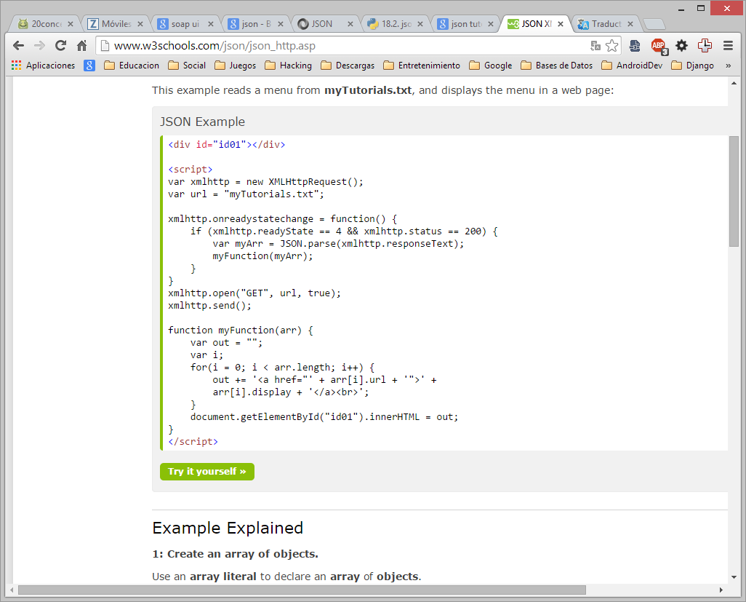

*Figura 51.* Ejemplo Json

***Fuente:*** *http://www.w3schools.com/json*

**Ejemplo Explicación**

1: Crear una matriz de objetos. Utilice una matriz literal para declarar una matriz de objetos. Dé a cada objeto dos propiedades: la pantalla y url. Nombre del myArray matriz:

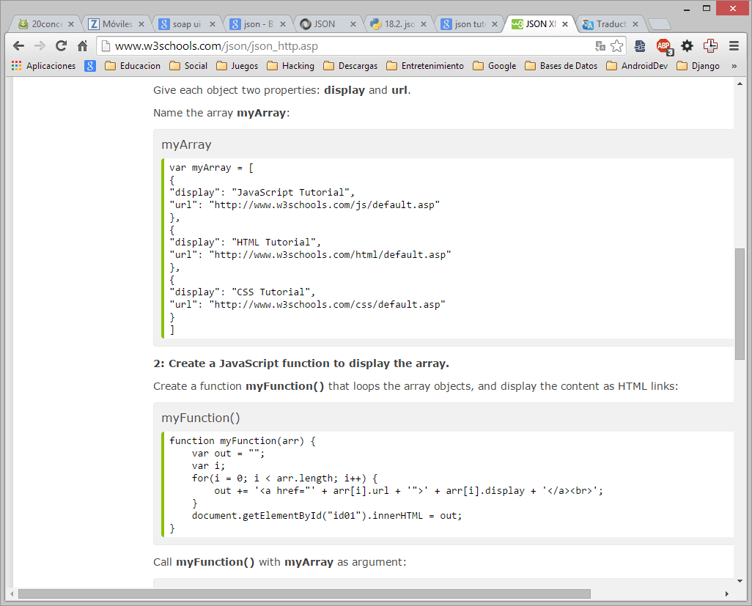

*Figura 52.* Estructura de un Array Json

***Fuente:*** *http://www.w3schools.com/json*

2: Crear una función de JavaScript para mostrar la matriz. Crear una función myFunction () de bucles de los objetos de matriz, y mostrar el contenido como enlaces HTML:

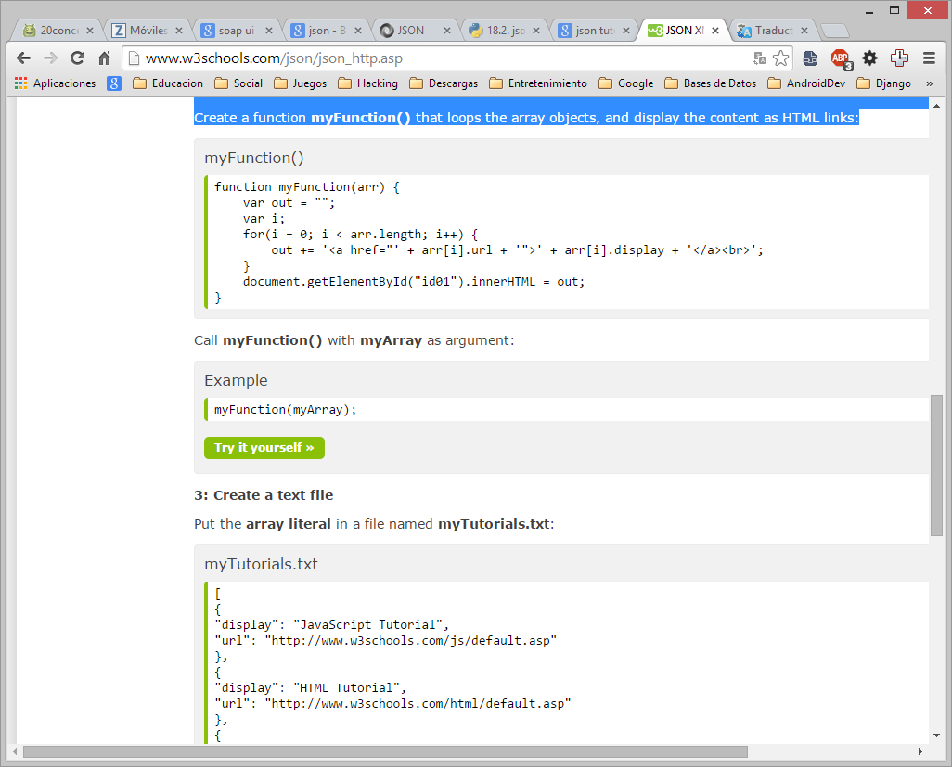

*Figura 53.* Ejemplo de función en Json

***Fuente:*** *http://www.w3schools.com/json*

Llame a myFunction () con myArray como argumento:

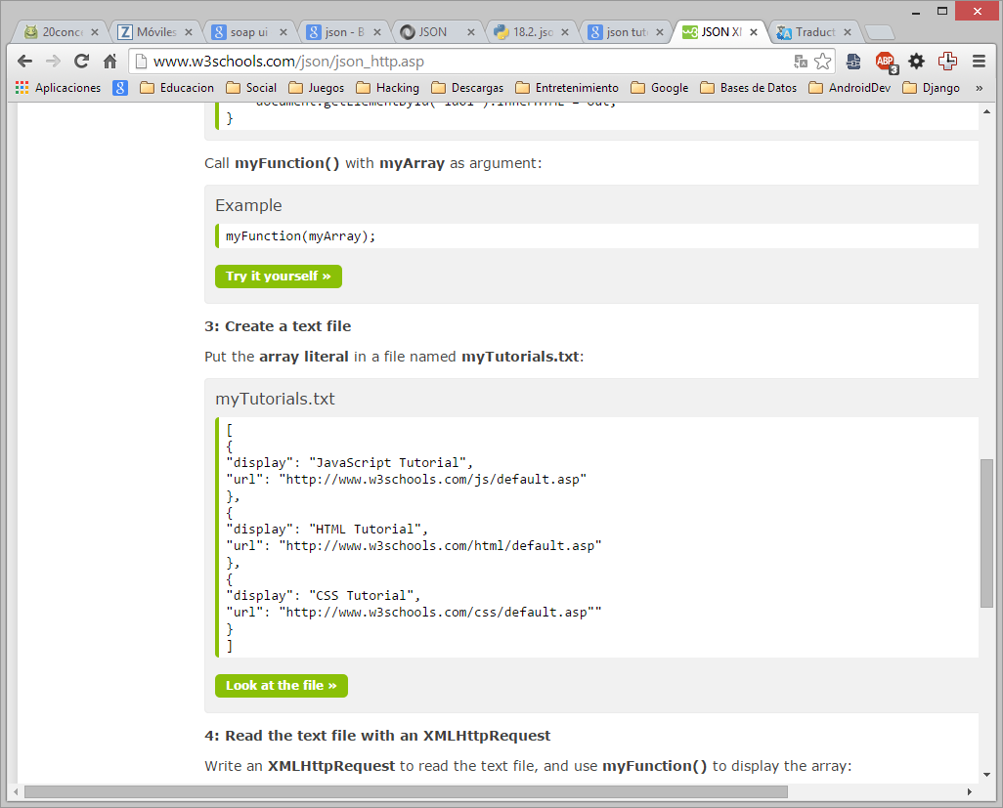

*Figura 54.* Ejemplo de llamada a una función en Json

***Fuente:*** *http://www.w3schools.com/json*

3: Crear un archivo de texto: Ponga el literal de matriz en un archivo llamado myTutorials.txt:

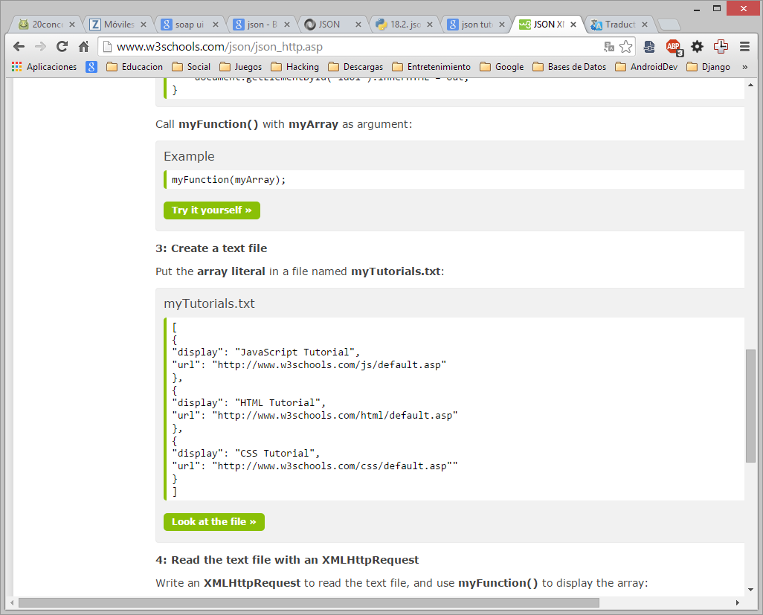

*Figura 55.* Archivo de texto con Array de matriz de json

***Fuente:*** *http://www.w3schools.com/json*

4: Leer el archivo de texto con un XMLHttpRequest: Escribir un XMLHttpRequest para leer el archivo de texto, y utilizar myFunction () para mostrar la matriz: (Refsnes Data Inc, 2012)

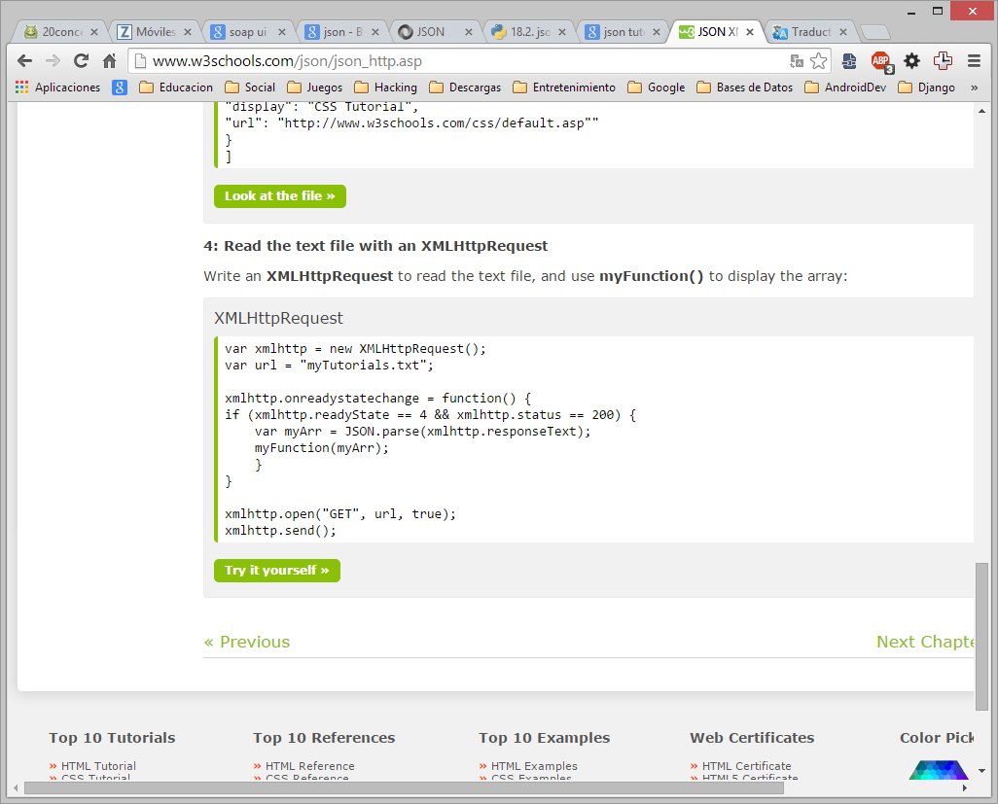

***Fuente:*** *http://www.w3schools.com/json*

*Figura 56.* Ejemplo de un XMLHttpRequest

# Bibliografía

Bahit, E. (2012). *Python para principiantes.* Autoedición.

Cancela, L., & Ostos, S. (2012). *https://sites.google.com/*. Obtenido de https://sites.google.com/site/swcuc3m/home/android/

Ceballos, J. (2011). *Java 2.* Ra-Ma.

Fernández Montoro, A. (2014). *Python3 al descubierto.* España: RC Libros.

Gibert Ginestà, M., & Pérez Mora, O. (2012). *http://ocw.uoc.edu/.* Obtenido de http://ocw.uoc.edu/computer-science-technology-and-multimedia/bases-de-datos/bases-de-datos/P06\_M2109\_02152.pdf

González Duque, R. (2010). *Python para todos.* España: Autoedición.

Google Inc. (2009). *developer.android.com/*. Obtenido de https://developer.android.com/guide/topics/ui/controls.html

Google Inc. (2009). *developer.android.com/*. Obtenido de https://developer.android.com/sdk/installing/studio.html

Hohensee, B. (2013). *Introducción a Android Studio.* Babelcube Inc.

Paredes Velasco, M., Santacruz Valencia, L., & Domínguez Mateos, F. (2012). *Programación Multimedia Y Dispositivos Móviles. Cfgs.* Ra-ma.

PostgreSQL.org. (2 de 10 de 2010). *http://www.postgresql.org.es/*. Obtenido de http://www.postgresql.org.es/sobre\_postgresql

Refsnes Data Inc. (2012). *http://www.w3schools.com/*. Obtenido de http://www.w3schools.com/

Ribas Lequerica, J. (2013). *Desarrollo de Aplicaciones para Android.* España: Anaya Multimedia.

Terrero, H., & Paredes, J. (2011). *Desarrollo de Aplicaciones Java.* Fundación Código Libre.

W3C. (2013). *http://www.w3c.es/*. Obtenido de http://www.w3c.es/Divulgacion/GuiasBreves/ServiciosWeb